Univerzita Palackého v Olomouci
Filozofická fakulta

BAKALÁŘSKÁ PRÁCE

2021 | Anna Kvítková

Univerzita Palackého v Olomouci

Filozofická fakulta

Bakalářská práce

Narativní komparace románu Jessie a Morgiana (1929) Alexandra Grina s jeho filmovou adaptací Morgiana (1972) režiséra Juraje Herze

Anna Kvítková

Katedra divadelních a filmových studií

Vedoucí práce: Mgr. Lea Mohylová
Studijní program: Filmová, divadelní, televizní a rozhlasová studia

Olomouc 2021

Prohlašuji, že jsem bakalářskou práci na téma Narativní komparace románu Jessie a Morgiana (1929) Alexandra Grina s jeho filmovou adaptací Morgiana (1972) režiséra Juraje Herze vypracovala samostatně za použití v práci uvedených pramenů a literatury. Dále prohlašuji, že tato bakalářská práce nebyla využita k získání jiného nebo stejného titulu.

Datum
podpis

Ráda bych touto cestou poděkovala Mgr. Lee Mohylové za trpělivost, cenné rady a připomínky při vedení mé bakalářské práce. Rovněž bych chtěla poděkovat své rodině za podporu během studia.

Obsah
Úvod 8
1. Metodologie 11
1.1 Teorie adaptace 11
1.2 Teorie adaptace podle Briana McFarlana 13
1.2.1 Transfer 14
1.2.2 Vlastní adaptace 16
1.3 Aplikace McFarlanova konceptu 17
2. Kritika literatury 19
2.1 Literatura věnovaná Alexandru Grinovi 19
2.2 Literatura věnovaná Juraji Herzovi a jeho filmu Morgiana 20
3. Transfer 25
3.1 Události 25
3.1.1 Kardinální funkce / jádra 26
3.1.2 Katalyzátory 30
3.2 Postavy 31
3.2.1 Jessie/Klára Trenganová 31
3.2.2 Morgiana/Viktorie Trenganová 34
3.2.2.1 Mytický model hodné a zlé sestry 36
3.2.3 Eva Strattonová 39
3.2.4 Finease Detrey/Marek 39
3.2.5 Otýlie Gerwaková 40
3.2.6 Další postavy 41
3.3 Prostředí 42
3.4 Vyhodnocení transferu 44

4. Vlastní adaptace 47
4.1 Vypravěč a způsob narace 47
4.1.1 Vypravěč v románu 47
4.1.2 Vypravěč ve filmu 48
4.2 Kódy 49
4.2.1 Kamera 50
4.2.2 Střih 53
4.2.3 Mizanscéna 55
4.2.4 Zvuk 58
4.3 Vyhodnocení vlastní adaptace 60
Závěr 62
Seznam použitých pramenů a literatury 64
Seznam obrázků 68

Úvod
Tato bakalářská práce si klade za cíl komparovat román Jessie a Morgiana (1929) ruského spisovatele Alexandra Grina s jeho filmovou adaptací Morgiana (1972), jež vznikla pod režijním vedením Juraje Herze. Život Alexandra Grina byl již od dětství poměrně tragický – vyrůstal a poté i zemřel v chudobě a hladu. Únikem pro něj proto bylo psaní románů a povídek, které ovšem nevyhovovaly tehdejšímu ruskému politickému režimu a nikdo je nechtěl vydat. Produktem jeho imaginace
a snahy uniknout svému nešťastnému osudu byl potom fantazijní svět,
tzv. Grinlandie. Režiséra Juraje Herze spisovatelův život velmi zaujal, a proto se rozhodl natočit filmovou adaptaci Morgiana podle scénáře Vladimíra Bora: „Vladimír Bor mi přinesl scénář, který napsal podle novely ruského autora Alexandra Stěpanoviče Grina. Novela se jmenovala Jessie a Morgiana. Nejprve jsem se snažil zjistit něco o autorovi, a co jsem zjistil, bylo tragické, ale mně sympatické.“ Daný scénář k Morgianě Herze, na rozdíl od autorova života, nijak zásadně nezaujal, a tak se rozhodl ke snímku přistupovat jako ke stylistickému cvičení, zvláště v technicky náročnějších scénách, kde se setkávají obě sestry ztvárněné Ivou Janžurovou. Morgiana však nebyla Herzovou první filmovou adaptací; během celé své režijní kariéry se totiž primárně věnoval právě adaptacím literárních předloh.
Jedním z důvodů výběru tohoto tématu je dodnes jen velmi ojediněle reflektovaná tvorba Alexandra Grina, a zvláště Juraje Herze. Nejpodrobnějším popisem Grinova života a jeho tvorby je jeho autobiografie Svědectví mého života (1964). O Juraji Herzovi vzniklo jen omezené množství filmovědné literatury, jako příklad lze uvést autobiografii Juraj Herz: Autopsie (pitva režiséra) (2015) nebo diplomovou práci Huberta Maříka Život a doba režiséra Juraje Herze (2001), jež obsahuje rozhovory s Herzem věnované každému z jeho filmů, tedy i Morgianě.
I přesto, že je Juraj Herz jedním z nejznámějších československých režisérů a film dostal v roce 1973 ocenění Zlatého Huga na mezinárodním festivalu v Chicagu, je Morgiana dosti opomíjena a dodnes neexistuje žádná komplexnější analýza tohoto snímku (jistou výjimkou je studie Grzegorze Piotrowského publikovaná v časopise Film a doba), tedy ani text zaměřený na jeho komparaci s literární předlohou Jessie a Morgiana.
Vedle připomenutí tvůrčího odkazu Juraje Herze si práce klade za cíl provést narativní komparaci filmu s románem a zodpovědět následující otázky: do jaké míry se Juraj Herz držel literární předlohy a jak moc se pod vlivem jeho autorské invence (většinou pomocí prvků, které náleží pouze filmovému médiu – zvukové a vizuální znaky) změnila narativní struktura/stavba románu a jeho celkový význam. K naplnění cíle této práce bude použit koncept Briana McFarlana obsažený v publikaci Novel to Film: An Introduction to the Theory of Adaptation (1996), jenž vychází z teorie naratologie francouzských strukturalistů. Částečně bude využita i teorie Davida Bordwella a Kristin Thompsonové, kteří v publikaci Umění filmu (2011) rozdělují filmové složky do čtyř kategorií – kamera, střih, mizanscéna a zvuk (důvod využití tohoto konceptu bude blíže osvětlen v podkapitole „Aplikace McFarlanova konceptu“).
Teoretická část bakalářské práce se bude skládat z kapitoly „Kritika literatury“ (kapitola se bude věnovat zejména literatuře o J. Herzovi a jeho filmu Morgiana) a kapitoly „Metodologie“, v níž bude podrobněji představen McFarlanův teoretický koncept a také zde dojde k nastínění jeho aplikace pro účely bakalářské práce, tedy pro narativní komparaci Morgiany s její literární předlohou. V analytické části, která bude rozdělena do dvou větších celků – transfer a vlastní adaptace, poté dojde k samotné aplikaci McFarlanovy teorie.

Metodologie

Teorie adaptace
Bakalářská práce se opírá o adaptační teorii, která vznikla jako podobor filmové a literární vědy. Teorie adaptace se zabývá procesem adaptace literární předlohy do filmu. Jak uvádí teoretik Brian McFarlane ve své monografii Novel to Film (1996), literaturu používají filmaři jako zdroj již od počátku kinematografie. Stejně jako je kinematografie silně ovlivněna literaturou především z konce devatenáctého a začátku dvacátého století a díly spisovatelů jako Charles Dickens, Ernest Hemingway, William Faulkner nebo James Joyce, je naopak moderní literatura ovlivněna právě filmem. Od prvního ročníku předávání cen Oscarů, v letech
1927–1928, jsou tři čtvrtiny oceněných filmů v kategorii nejlepší film právě literární adaptace. Podobně jako americká a jiná světová kinematografie čerpala i ta česká, respektive československá, z literatury. Podle Jana Žalmana si kinematografie od konce druhé světové války prošla velkými změnami, které vrcholily v letech šedesátých. Ve filmové kultuře se začala objevovat nová jména i nové filmové termíny, mladí režiséři začali s filmem experimentovat a více čerpali i z literatury. Literární předlohy se poté staly oblíbeným námětovým východiskem filmů šedesátých a začátku sedmdesátých let.
Jak uvádí McFarlane v úvodu své publikace, teorii filmové adaptace se do devadesátých let téměř nikdo nevěnoval. O první definice se sice na konci padesátých let pokusil George Bluestone v knize Novels into Film (1957), zabýval se ale spíše kritériem věrnosti filmových adaptací. Bluestona poté následovali Alan Spiegel s monografií Fiction and the Camera Eye (1975) nebo Keith Cohen s prací Film and Fiction (1979). McFarlane se naopak od kritéria věrnosti distancuje a uvádí, že pro diváka je důležitý způsob, jakým je jeho oblíbené literární dílo (román, novela, povídka) převedeno do filmového média. Divák si následně může porovnat svou vlastní fantazii a představu o daném díle s filmem na plátně. Ke komparaci filmu s předlohou tedy nedochází pouze v případě teoretiků, ale i samotní diváci srovnávají snímek s literárním námětem, a to většinou v neprospěch adaptace. Christian Metz v souvislosti s problematikou imaginace uvádí: čtenář „ne vždy najde svůj vlastní film, protože adaptace, na kterou se jde podívat, je fantazií někoho jiného.“ McFarlane však dále neopomíjí ani aspekt neovlivněného diváka, tedy člověka, který před zhlédnutím filmu nečetl, nebo dokonce nikdy neslyšel o předloze.
V roce 1975 se komparací literární předlohy a filmové adaptace zabýval Geoffrey Wagner v díle The Novel and the Cinema, který určil tři různé druhy adaptací – transpozici, komentář a analogii. Na Wagnera v roce 1981 navázali Michael Klein a Gillian Parkerová s publikací The English Novel and the Movie. V neposlední řadě je nutné zmínit monografii Lindy Hutcheonové A Theory of Adaptation z roku 2006, v níž představuje pět základních otázek, jež jsou důležité pro komparaci literární předlohy s adaptací – Kdo? Co? Proč? Jak? Kde a Kdy? V českém prostředí se teorii adaptace věnují například Marie Mravcová, Petr Bubeníček nebo Petr Málek.
Hlavním důvodem výběru McFarlanova postupu je fakt, že ostatní zmíněné teorie nastiňují problém především z obecného teoretického hlediska (nejsou příliš konkrétní). Na rozdíl od McFarlana totiž usilují o obecnou definici, vymezení nebo rozšíření pojmu adaptace (Hutcheonová) či vytváří typologie adaptací (v případě Wagnera). Brian McFarlane naopak poskytuje jistý „návod“, jak komparaci předlohy s adaptací provést, jelikož stanovuje konkrétnější kategorie, z jejichž hlediska lze srovnání obou děl uskutečnit.

Teorie adaptace podle Briana McFarlana
Metodologicky bude tato práce primárně vycházet z adaptační teorie Briana McFarlana, konkrétně z monografie Novel to Film: An Introduction of the Theory of Adaptation. McFarlane se odklání od předchozích teorií adaptace, a to především v oblasti věrnosti adaptace, jak už bylo uvedeno výše. Přichází s teorií, že se na každé dílo musí nahlížet individuálně a podle jeho specifičnosti, především s ohledem na dobu vzniku. Proto je jeho monografie rozdělena do dvou částí – v první části představuje termíny svého vlastního adaptačního konceptu a odkazuje na jiné teoretiky. Ve druhé části následně aplikuje svou metodu na pět filmů: Rudé písmeno (The Scarlet Letter, V. Sjöström, 1926), V zajetí minulost (Random Harvest,
M. LeRoy, 1942), Nadějné vyhlídky (Great Expectations, D. Lean, 1946), Daisy Millerová (Daisy Miller, P. Bogdanovich, 1974) a Mys hrůzy (Cape Fear,
M. Scorsese, 1991).
Pro naplnění cíle této práce, tedy pro provedení narativní komparace románu Jessie a Morgiana a její filmové adaptace Morgiana Juraje Herze, jsou stěžejní především termíny transfer a vlastní adaptace. Transferem McFarlane rozumí prvky, které lze v obecném smyslu snadno a bez větších potíží přenést z jednoho média do druhého. I přesto však upozorňuje na skutečnost, že míra přenesení daných prvků je již volbou samotného režiséra (v tomto případě Juraje Herze), jelikož on sám si určí, k jak velké odchylce od předlohy dojde. Vlastní adaptace se potom zabývá filmovými ekvivalenty literárních prvků, které již tak jednoduše přenést nelze. Každé médium má totiž jiný znakový systém. Literatura je omezena pouze znaky verbálními, zatímco filmu náleží jak znaky verbální, tak i zvukové, jazykové
a vizuální. V literatuře, v tomto případě v románu, jsou navíc významy získávány v horizontální rovině, informace se za sebe řadí lineárně, naopak ve filmu je hledisko vnímání významů vertikální (filmové znaky se na sebe „vrší“, kombinují se a působí najednou).

Transfer
McFarlane u transferu klade důraz na rozdělení narativu na příběh (story)
a osnovu (plot). Příběhem rozumí obsah událostí (tedy o čem jednotlivé události vypovídají), zatímco osnova představuje konkrétní uspořádání událostí, které dělají příběh zvláštním a jedinečným. Právě obsah událostí a jejich uspořádání lze při procesu adaptace jednoduše přenést mezi dvěma sémiologickými systémy.
Pro další kategorie a rozlišení transferu využívá McFarlane konceptu francouzského teoretika Rolanda Barthesa, který ve své studii Úvod do strukturální analýzy vyprávění rozlišuje dvě skupiny narativních funkcí – distribuční a integrační. Distribuční funkci zastupují základní a nejdůležitější složky narativu, jež přímo podléhají transferu, a to tzv. kardinální funkce a katalyzátory. Kardinální funkce nebo také jádra jsou naprosto zásadní události narativu, které jsou vzájemně propojeny časovými i kauzálními souvislostmi. Dalo by se tak říct, že jádra tvoří hlavní kostru celého příběhu. Katalyzátory jsou potom méně důležité akce/události, které doplňují kardinální funkce a prohlubují jejich souvislosti. Na rozdíl od jader nedochází při vypuštění nebo přidání některého katalyzátoru ke změně kauzality, tedy ke změně celého příběhu, ale pouze k jeho rozšíření či specifikaci.
Integrační funkce nebo také indicie vytváří a prohlubují souvislosti narativu. Integrační funkce lze dále rozdělit na informanty a vlastní indicie. Informanty jsou čistá fakta, mezi něž patří konkrétní faktické složky prostředí, jména a věk postav, jejich vnější charakteristika, jejich povolání atd. Vlastní indicie pak představují vnitřní pocity (psychologii) postav a atmosféru prostředí. Informanty přímo podléhají transferu, protože jsou snadno a ihned přenositelné z jednoho média do druhého, na rozdíl od vlastních indicií, které jsou hodně abstraktní, a proto je McFarlane řadí do tzv. šedé zóny. Vlastní indicie totiž stojí na pomezí transferu a vlastní adaptace, protože je lze potenciálně přenést z jednoho média do druhého, ovšem vždy za užití větší či menší míry prostředků vlastních filmovému médiu.
McFarlane do transferu dále řadí funkce (motivace/akce) postav a mytické (psychologické) vzorce. Jedná se o prvky, které se mohou vyskytovat jak v předloze, tak následně v adaptaci a lze je tedy snadno přenést z jednoho média do druhého. U funkcí postav jde především o to, jaké a jak velké pole akce mají v rámci příběhu, a zda se jejich motivace během transferu nějak změnily (jednoduše řečeno, jestli hrají stále stejnou roli v románu i filmu). Mytické vzorce jsou pak případné modelové příběhy, které lze bez ohledu na způsob jejich vyprávění či médium, jež je zprostředkovává, přenést napříč různými kulturami, časem a prostředími.

Vlastní adaptace
Druhou stěžejní částí adaptačního procesu je dle McFarlana vlastní adaptace neboli vypovídání (enunciation). Vlastní adaptace se zabývá filmovými ekvivalenty literárních prvků, které tak jednoduše přenést nelze. Jedná se o prvky, které spadají pouze pod jeden sémiologický systém; v tomto případě je to román nebo film. V literatuře je důležitým aspektem vypravěč, jenž zprostředkovává naraci.
V kinematografii lze naopak pracovat s vypravěčem nebo ho zcela nahradit jinými prvky specifickými pouze pro toto médium, především potom prvky vizuální
a auditivní složky.
Vedle způsobu vyprávění jsou další kategorií, kterou McFarlane řadí do vlastní adaptace kódy, tedy konkrétní pravidla a postupy, jež jsou vlastní každému sémiologickému systému a které si musí recipient osvojit, aby danému médiu porozuměl. McFarlane v souvislosti s filmem vymezuje kódy kinematografické
a extra-kinematografické. Mezi kinematografické kódy lze zařadit všechny ryze filmové prostředky a postupy (filmovou interpunkci, kameru, práci s mizanscénou atd.). Extra-kinematografické kódy jsou potom prvky, které má film společné
i s některými jinými médii (s literaturou sdílí prvky jazykové a kulturní). McFarlane dělí extra-kinematografické kódy do čtyř skupin: jazykové kódy (odkazující nejen k pravidlům jazyka, ale i k významu intonace, tónu a intenzity hlasu), vizuální kódy (související se všemi prvky viditelnými v záběru), nelingvistické zvukové kódy (spojené s hudbou a veškerými zvuky) a kulturní kódy (zahrnující všechny informace o kultuře, tradicích a o tom, kde postavy žijí či žily). Na rozdíl od transferu, který McFarlane popisuje podrobně, definuje vlastní adaptaci velmi obecně a dává tak možnost mnoha odlišným interpretacím, což se poté ukazuje na jednotlivých analýzách obsažených v druhé části monografie.

Aplikace McFarlanova konceptu
Stejně jako rozděluje Brian McFarlane jednotlivé komparace filmových adaptací s jejich literární předlohou na dvě hlavní části, bude členěna i analytická část této práce na transfer a vlastní adaptaci. Dojde ovšem k organickému sloučení několika kategorií transferu, což znamená, že pro účely této bakalářské práce budou vyčleněny přehlednější kategorie, které však i nadále vycházejí z McFarlanova konceptu. Část zaměřená na transfer bude tedy rozdělena do tří větších celků: „Události“, „Postavy“ a „Prostředí“. První kapitola – „Události“ – se bude zabývat komparací distribučních funkcí (kardinálních funkcí a katalyzátorů), tedy základních funkcí obou děl, a to i ve spojitosti s porovnáním příběhu a osnovy. Upozorněno bude především na odlišnosti mezi jádry a katalyzátory zachycenými v románu a následně filmu.
Druhá a třetí kapitola poté bude zaměřena na srovnání jednotlivých integračních funkcí (vlastní indicie a informanty). Ve druhé kapitole – „Postavy“ – dojde k prozkoumání vybraných postav, tedy k analýze přenosu čistých fakt (informantů), dále jejich vlastností / povahových rysů (indicií) a funkcí (akcí, motivací). V rámci této kapitoly bude současně přihlédnuto i k mytickému modelu hodné a zlé sestry a konfliktu mezi dobrem a zlem, v tomto případě sester Kláry
a Viktorie (v románu Jessie a Morgiany). Poslední kapitola „Prostředí“ bude zkoumat přenos složek týkajících se prostředí z románu do filmu, jeho atmosféry (indicie)
a hlavně konkrétního fyzického ukotvení (informanty). Po porovnání obou děl z hlediska událostí, postav a prostředí dojde k vyhodnocení transferu a toho, do jaké míry se Juraj Herz držel literární předlohy a jestli již zde využil vlastní interpretace původního díla.
Ve druhé části budou předmětem zkoumání složky vlastní adaptace, tedy prvky, které nelze jednoduše přenést z literatury do filmu. První kapitola „Vypravěč a způsob narace“ se zaměří, jak už název napovídá, na způsob vyprávění v románu
a vypořádání se s touto problematikou ve filmu. Kapitola „Kódy“ se poté bude věnovat výhradně kinematografickým kódům. K analýze kinematografických kódů poslouží rozdělení filmových složek do čtyř kategorií podle Davida Bordwella
a Kristin Thompsonové – kamera, střih, mizanscéna a zvuk. Zapojení filmových složek podle Bordwella a Thompsonové zapříčiňuje McFarlanova velmi obecná
a nedostatečná definice filmových kódů. Kinematografické kódy totiž nejsou v první části McFarlanovy publikace téměř vůbec vysvětleny a k jejich přiblížení dochází až v analytické části publikace (zde jsou, stejně jako extra-kinematografické kódy, uzpůsobeny jednotlivým komparacím). V kapitole „Kódy“ tedy dojde ke spojení obou teoretických konceptů, což do jisté míry řeší problematiku nedostatečné definice filmových kódů, a analytická část tak bude mít přehlednější strukturu.
Protože McFaralane definuje kódy jen velmi obecně a dává tak možnost odlišným interpretacím, budou extra-kinematografické kódy v analytické části této práce vynechány. Důvodem je především nespecifické rozdělení kódů, které lze následně upravit v rámci vlastní komparace. V této bakalářské práci budou
extra-kinematografické kódy, které McFarlane obecně představuje v úvodní části svého konceptu (jazykové kódy, vizuální kódy, nelingvistické zvukové kódy
a kulturní kódy) v jistém smyslu obsaženy již v předchozích kapitolách. Vizuální kódy tak například budou částečně součástí „Postav“ (vzhled postav odkazující
k jejich charakteristice), ale přirozeně také kapitoly „Kódy“ zabývající se vizuální podstatou filmu (mizanscéna, kamera, střih). Kulturním kódům se zase bude věnovat například „Prostředí“ (bude upozorněno na zasazení románu a filmu) a kapitola „Zvuk“ poté bude obsahovat nelingvistické zvukové a jazykové kódy (kontrast v řeči sester Trenganových či hudba s nimi spjatá). V závěru této části pak dojde k zodpovězení otázky, do jaké míry změnily filmové kódy a způsob narace celkové vyznění filmu Morgiana v porovnání s předlohou Alexandra Grina.

Kritika literatury
Tato kapitola bakalářské práce se zaměří na vyhodnocení sekundární literatury zabývající se především filmem Morgiana a osobností a tvorbou režiséra Juraje Herze. Přihlédnuto ovšem bude i ke zdrojům věnujícím se životu a tvorbě Alexandra Grina.

Literatura věnovaná Alexandru Grinovi
Jak už bylo uvedeno, tvorbě Alexandra Grina a režiséra Juraje Herze je dodnes věnováno jen zanedbatelné množství sekundární literatury. U Grina je tento fakt možná zapříčiněn nedostatečnou znalostí spisovatele v České republice (Grin ani není součástí středoškolských rámcových vzdělávacích osnov). Jediným rozsáhlejším dílem pojednávajícím o autorovi a jeho životě je jeho vlastní biografie Svědectví mého života (1964). Pro účely této bakalářské práce je ale kniha nerelevantní, autobiografie totiž končí na začátku dvacátého století, tedy před vznikem románu (Jessie a Morgiana byla vydána v roce 1929), Grin zde popisuje spíše své životní peripetie a osud nežli svou tvorbu. Grinovým životem a současně i jeho tvorbou se však zabývá diplomová práce Veroniky Křížové Komentovaný překlad povídkové tvorby A. S. Grina (2011). Jak už název napovídá, práce obsahuje překlady Grinových povídek, nikoliv románů. Křížová ale přibližuje Grinův život a také Grinlandii, fantastickou zemi, do níž Grin zařazoval děj svých knih. Grinlandie, tudíž i její popis, bude v této bakalářské práci zohledněna v jedné z kapitol analytické části – „Prostředí“. Romantismus v ruské literatuře 20. století
(A. Grin, K. Paustovkij) (2014) je pak názvem bakalářské práce Michaely Noskové věnující se Grinově životu, autorské poetice a obecně romantismu v ruské literatuře. Podrobněji poté Nosková analyzuje povídku Nachové plachty (1906). Protože práce poskytuje obdobné informace jako Grinova autobiografie a diplomová práce Veroniky Křížové, nebude na Romantismus v ruské literatuře 20. století (A. Grin,
K. Paustovkij) v analytické části nahlíženo.

Literatura věnovaná Juraji Herzovi a jeho filmu Morgiana
Nejrozsáhlejší publikací pojednávající o Herzově životě je jeho autobiografie Autopsie (pitva režiséra), která vyšla tři roky před režisérovou smrtí (v roce 2015) a obsahuje jeho životní příběh i tvůrčí a kontextuální okolnosti vzniku všech jeho filmů, není zde tedy opomenuta ani Morgiana. Autopsie je ale, stejně jako mnoho jiných autobiografií slavných osobností, spíše plná vzpomínek a dojmů (Herz se zde často věnuje zážitkům ze zákulisí, kupříkladu problematickému natáčení v Bulharsku nebo konfliktu mezi ním a kameramanem Jaroslavem Kučerou). Pro bakalářskou práci je tedy tato publikace nápomocná pouze v částech vysvětlujících změny jmen hlavních postav (což bude zohledněno v části „Postavy“) nebo v popisu natáčení složitých scén, v nichž se objevují obě sestry v podání Ivy Janžurové (na tuto problematiku se zaměří kapitola „Kódy“).
Jeden z mála autorů, kteří se Morgianě ve větší míře věnují, je Hubert Mařík. Jeho diplomová práce Život a doba režiséra Juraje Herze (2001) obsahuje jak teoretický úvod a autorovy poznatky, tak i rozhovor s Herzem o všech jeho filmech. V úvodní části Mařík hovoří o Morgianě jako o věrné adaptaci a o Herzovi jako
o režisérovi, který „se přesně držel ducha knihy“. Poté se okrajově věnuje většině složek, které budou obsažené i v analytické části této práce – vypravěči, postavám (upozorňuje na líčení, kostýmy, ale i jednotlivé prvky a symboliku, která je obklopuje), časoprostoru (secesně laděnému prostředí) nebo mýtu dobré a zlé sestry. Avšak zmiňuje se i o složkách, které jsou typické pro filmové médium – hudbě
a kameře (např. subjektivní kameře z pohledu kočky). Sám Herz potom v rozhovoru s Maříkem zaměřeném na Morgianu zmiňuje stejné informace jako v Autopsii. Rozhovor s Herzem tedy není pro cíl a účely této práce – narativní komparaci románu Jessie a Morgiana s jeho filmovou adaptací – tak podstatný jako samotný úvod
a interpretace Huberta Maříka, jehož poznatky budou podpůrně využity v analytické části práce.
Studie Grzegorza Piotrowského Stylizace reality podle Juraje Herze – Případ Morgiany (2019) publikovaná v časopise Film a doba je asi nejrozsáhlejší analýzou filmu Morgiana. Jedná se ale spíše o analýzu neoformalistickou, která není primárně zaměřena na komparaci románu s filmem. Sám Piotrowski uvádí: „V tomto textu se nebudu nijak zásadně zabývat srovnáním románu s filmem…“ I přesto se z hlediska naplnění cíle této práce jedná o nejrozsáhlejší informace a poznatky o daném filmu. Piotrowski nejdříve zařazuje film do historického kontextu, uvádí souvislost snímku s tzv. „československou novou vlnou“. Po stručném popisu děje přechází k samotné analýze – zabývá se prací s kamerou, zmiňuje individuální spojení hudby s každou postavou, kontrast mezi dobrem a zlem (mezi Klárou a Viktorií) a neopomíjí ani rozbor částí mizanscény (kostýmy a odlišnosti v líčení vybraných postav). Pro tuto práci bude tak studie přínosná především díky analýze kamery, hudby a mizanscény, tedy prostředků a postupů typických pro filmové médium, které budou pojednány
v druhém celku analytické části – „Vlastní adaptace“.
Tvorbou Juraje Herze se v roce 2014 zabývala i Jana Marková ve své bakalářské práci Prvky hororu a pohádky ve filmové tvorbě Juraje Herze v období normalizace (2014). Jedním z analyzovaných filmů je právě i Morgiana. Marková se ovšem ve své analytické části věnuje hned pěti filmům a pro analýzu Morgiany tak v práci přirozeně není příliš velký prostor. Přestože zde nedochází ke komparaci s Grinovou předlohou, autorka se vedle strohé žánrové analýzy věnuje i prvkům, které budou obsaženy v této práci. Zabývá se postavami (kontrast dobra a zla, symboly a mýty provázejícími Kláru a Viktorii), prostředím (secesně laděnou mizanscénou), ale upozorňuje i na kameru nebo na narativní strukturu snímku. Především popisu prostředí a práci s kamerou je v analýze vyhrazen velký prostor,
a proto budou některé závěry bakalářské práce nápomocné v části „Transfer“ („Prostředí“) i „Vlastní adaptace“ („Kódy“).
Samotný film Morgiana je skloňovaný především v kontextu jiných, nejen Herzových, filmů z přelomu šedesátých a sedmdesátých let spojených s tvůrci
tzv. „nové vlny“. Většina textů pojednávajících o Morgianě se omezuje na podobné informace – jedná se o film, se kterým měl režisér jiné úmysly a chtěl natočit zcela jiný konec, jež mu však zakázal ústřední dramaturg Ludvík Toman. Ve všech textech je zdůrazněna kamera, tedy práce kameramana Jaroslava Kučery, nebo také herecký výkon Ivy Janžurové. Mezi takové publikace patří i Kinematografie zapomnění (2011) obsahující rozhovor s režisérem Jurajem Herzem o jeho filmech z šedesátých a sedmdesátých let, v němž zmiňuje i Morgianu. Publikace je ale novohistoricky zaměřena, soustředí se především na kontextuální souvislosti tehdejšího období (schvalovací problémy jednotlivých filmů či organizaci studia Barrandov) a uvádí obdobné informace jako Autopsie. Protože se tato bakalářská práce zaměřuje především na komparaci předlohy s filmovou adaptací, tedy na „text“ obou děl, nebude publikace v analytické části práce dále zohledněna.
Filmu je věnováno i několik řádků v antologii Umlčený film (1993) Jana Žalmana. Morgiana je zde zmíněna v souvislosti s jinými Herzovými adaptacemi;
a to Spalovačem mrtvola Petrolejovými lampami. Za společného jmenovatele všech tří filmů Žalman označuje „orientaci na deviantní stránky lidské bytosti: na její destruktivní a úpadkové složky, na její mravní, citovou a fyzickou defektnost či přímo zvrácenost.“ Umlčený film se ale primárně zaměřuje na obecné principy Herzovy autorské poetiky a styčná témata jeho filmů ze šedesátých a sedmdesátých let, na nichž je demonstrována kontinuálnost jeho tvorby, proto k publikaci nebude v analýze přihlédnuto. V obdobném smyslu se věnuje Morgianě i Peter Hames. Mimo porovnání Morgiany s Herzovými dalšími filmy se ale též vyjadřuje ke dvojroli Ivy Janžurové, a především poté k tomu, jakým způsobem Herz rozlišil Viktorii a Kláru pomocí líčení a kostýmů. Hamesův text se však většinou omezuje na popis děje a subjektivní hodnocení, což ho přibližuje spíše k podobě recenze. Z těchto důvodů nebude v analytické části rovněž využit.
Morgianě je také věnováno méně či více prostoru v několika českých dobových periodikách. Většinou se ale jedná o rozhovory s Herzem či Ivou Janžurovou nebo jen stručné shrnutí děje, které pro naplnění cíle – narativní komparaci literární předlohy Jessie a Morgiana s její filmovou adaptací Morgiana – nejsou zcela zásadní. Jistou výjimku mezi dobovými rozhovory a články představuje rozhovor Jany Klusákové s ruským scenáristou Nikolajem Figurovskijm, který se o Morgianě zmiňuje ve vztahu k filmové adaptaci, respektive ji hodnotí z hlediska věrnosti, a proto bude text zohledněn v analytické části práce. Film je hned několikrát zmíněn i v zahraničním tisku, jedná se ale především o krátké recenze zprostředkovávající obdobné informace – kameru Jaroslava Kučery, herecký výkon Ivy Janžurové nebo také kontrast mezi sestrami, respektive mezi dobrem a zlem. Přestože se většina recenzí zaobírá podobnými tématy, některé články přichází s novými poznatky, které budou v analytické části práce využity jak v části „Transfer“, tak i ve „Vlastní adaptaci“.
Morgianě je věnováno i několik internetových článků, které jsou psané především v anglickém jazyce. Jedná se ovšem pouze o stručné představení filmu, popis děje, kritiku hereckých výkonů (především dvojrole Ivy Janžurové) či krátké recenze. Novou perspektivu přináší článek The Cat that didn´t get the cream: on Juraj Herz´s Morgiana. Autorka Faith Everard na začátku totiž pohlíží na film ze zcela jiného úhlu, když jej přirovnává k pohádce Alenka v říši divů (1988)
a postavu Kláry srovnává s Královnou srdcí. Článek se poté mění spíše v recenzi omezující se na autorčina subjektivní hodnocení. V internetových článcích se však většinou lze dočíst stejných informací jako v sekundární literatuře k filmu Morgiana, proto z nich v této bakalářské práci nebude čerpáno.

Transfer
Tato část bakalářské práce se zaměří na první kategorii McFarlanova konceptu – transfer – a bude analyzovat jeho jednotlivé složky, které lze potenciálně snadno a bez potíží přenést z jednoho média do druhého (v tomto případě z románu Jessie a Morgiana do filmu Morgiana). Jak už bylo nastíněno výše, tato část bakalářské práce bude dále rozdělena do tří nově vytvořených kapitol („Události“, „Postavy“ a „Prostředí“), které organicky spojují jednotlivé složky transferu. Nakonec dojde ke zhodnocení transferu a jednoho z cílů práce – do jaké míry se režisér Juraj Herz držel narativní struktury literární předlohy, respektive zda i v této oblasti došlo k nějakým odchylkám filmu od původní prózy.

Události
První kapitolou, kterou se bude analytická část této práce zabývat, jsou „Události“. Podle McFarlana je velmi důležité určit důležité okamžiky narativu – kardinální funkce / jádra, která by měla zůstat při přenosu zachována tak, aby se nezměnil význam filmu. Jádra jsou poté doplněna katalyzátory, jež je prohlubují. Katalyzátory lze ovšem bez větších problémů při transferu vypustit bez toho, aniž by se hlavní dějová linka výrazně změnila. Jádra a katalyzátory ovšem mají blízkou spojitost s příběhem a osnovou – tyto dvě složky totiž určují, zda se při transferu změnil obsah událostí (příběh) a jejich uspořádání (osnova), nebo jestli byla struktura naprosto zachována.
Román Jessie a Morgiana je rozdělen do dvaceti čtyř podobně dlouhých kapitol, které na sebe navazují a podávají informace příběhu lineárně za sebou. Podle McFarlana může literární předloha s filmovou adaptací sdílet stejný příběh, ale při přenosu těchto složek může dojít k režisérovým vlastním interpretacím, při nichž je kladem větší důraz na události, jež v románu nejsou tak výrazné. V tomto případě – tedy při adaptaci románu Alexandra Grina – došlo při vyprávění příběhu k několika změnám (především k modifikacím několika katalyzátorů a přidání jader). Osnova ovšem zůstala v podstatě zachována – události (tím jsou myšleny především události z románu, které byly beze změn přeneseny do filmu) jsou uspořádány stejně jako v literární předloze a doplněny o některá nová jádra a katalyzátory, které zdůrazňují Herzovu autorskou poetiku a dodávají filmu hororovou atmosféru, napětí a větší realističnost.

Kardinální funkce / jádra
Kardinální funkce románu
- Vypravěč představuje sestry Trenganovy a jejich vztah
- Morgiana získává jed
- Otrava Jessie
- Odjezd Morgiana do Zelené flétny
- Setkání Jessie s Detreyem
- Zranění dívky u vody
- V příběhu se objevuje Otýlie a vydírá Morgianu pokus o Otýliinu vraždu
- Záchrana Otýlie
- Jessie získává anonymní dopis s informacemi o otravě
- Odjezd Jessie do Zelené flétny a hádka mezi ní a Morgianou
- Útěk Jessie do lesa a setkání s opilcem
- Morgiana se snaží fingovat sebevraždu, která se kvůli nešťastné náhodě stane skutečností
- Jessie požije alkohol v lese, který zvrátí účinky jedu
- Děj se posouvá do listopadu sňatek Jessie a Detreye (dobro vítězí nad zlem)
Kardinální funkce filmu
- Pohřeb otce a rozdělení majetku
- Představení sester a jejich vztahu díky kameře a dialogům
- Viktorie získává jed
- Otrava Kláry
- Odjezd Viktorie do Zelené flétny
- Otrava psa a syna služebné Netty
- Setkání Kláry a Marka
- Zranění dívky u vody
- V příběhu se objevuje Otýlie a vydírá Viktorii pokus o Otýliinu vraždu
- Otrava kočky Morgiany
- Otýlie pád ze skály pravděpodobně přežila
- Klára získává anonymní dopis s informacemi o otravě
- Odjezd Kláry do Zelené flétny a hádka s Viktorií
- Klářin útěk do lesa a požití alkoholu, který zvrátí účinky jedu
- Fingovaná sebevražda Viktorie (služebnice Netty ovšem otvírá okno
a kvůli průvanu Viktorie doopravdy umírá)
- Vyznání citů mezi Markem a Klárou (dobro vítězí nad zlem)

Jak lze vidět ve výčtu kardinálních funkcí v románu a ve filmu, do adaptace bylo přidáno několik jader navíc. Protože všechny kardinální funkce, které se vyskytují v próze, byly do filmu přeneseny, budou v následujících několika odstavcích zmíněna pouze ta jádra, která mají dopad na změnu poetiky, celkového významu a příběhu filmové adaptace.
Prvnímu jádru románu (vypravěč představuje sestry Trenganovy) předchází v adaptaci pohřeb otce sester a rozdělení majetku. Sekvence je ve filmu zobrazena hlavně z důvodu uvedení do příběhu. Poskytuje informace, které jsou v románu pouze katalyzátorem (v próze je zmíněna smrt otce před čtyřmi lety), a účelem je podpoření druhé kardinální funkce – představení sester pomocí dialogů a kamery, která je jedním z prostředků nahrazujících vypravěče. Smrt otce sester Trenganových je také přenesena do současnosti tak, aby se konflikt Viktorie a Kláry zdál aktuálnější a podnětný pro Viktoriiny činy.
Přestože dějová linka s Otýlií zůstala zachována (jedná se o jedno z nejdůležitějších jader – v románu je Otýlie uvedena do děje jako jádro č. 7, ve filmu č. 9), proběhla v narativu a v pokusu o vraždu Otýlie a zvláště při její záchraně jistá změna. V románu je důsledkům pokusu o vraždu Otýlie a jejímu následnému přežití věnována celá kapitola, v níž je vše velmi detailně vysvětleno (za pomoci lana ji z rokle pod útesem vytáhne listonoš), a je tedy ihned jasné, že doopravdy přežila
a je připravena se pomstít (kardinální funkce č. 8). Ve filmu není její záchrana nikterak zobrazena, a proto odhalení jejího přežití zůstává do jisté míry záhadou (kardinální funkce č. 11). Je to totiž v okamžiku, kdy Viktorie ujíždí v kočáru poháněnými koňmi, je nejistá a strachuje se. V tu chvíli je vidět Otýlie vykukující z vedle jedoucího kočáru. Není tedy zcela jasné, zda je doopravdy naživu, nebo se jedná o výplod Viktoriiny vyděšené mysli či jejího černého svědomí. Napětí, nevědomost a „zmatení diváka“ tak ještě více dodávají Morgianě hororovou atmosféru.
Přežití Otýlie ovšem není jedinou nejistou událostí či „pastí na diváka“. Napětí je budováno i díky několika domnělým otravám, které se v literární předloze nevyskytují. Jedná se o otravy psa na Zelené flétně, jehož vodu omylem vypije i syn služebnice Netty (kardinální funkce č. 6) a otrava kočky Morgiany (kardinální funkce č. 10). Budovanému napětí dopomáhá i dramatická hudba nebo subjektivní kamera z pohledu kočky, která poskytuje události z jiného úhlu pohledu. Tato jádra jsou zásadní hlavně z hlediska rozvoje a psychologizace zlé sestry Viktorie, jelikož
s každým zlým činem a otravou se ještě více prohlubuje Viktoriina nenávist vůči lidem, a především k sestře Kláře (vývoj bude ovšem více zohledněn v následující kapitole „Postavy“, jež se věnuje informantům a vlastním indiciím, tedy
i psychologizaci charakterů). Ve filmové adaptaci dostala tato jádra větší prostor především proto, že se v osnově vyskytují na místech, kde nahrazují románové katalyzátory, jejichž součástí je přítelkyně Eva a její starosti o Jessie. Zároveň je blíže upozorněno na kočku; v adaptaci dostala jméno hlavní antagonistky a její role je ve filmu důležitá především z hlediska zprostředkování jejího subjektivního pohledu na některé události příběhu.
K jisté proměně jádra ve filmové adaptaci dochází při setkání s tulákem, tedy ve filmové sekvenci v lese, po útěku Jessie/Kláry. Románové Jessie je totiž poskytnuta pomoc od starého Silase Shenka (jádro č. 11 a 13). Kapitola odehrávající se v lese je dosti nevinně vykreslena a opilec nemá žádné sexuální úmysly, pouze se Jessie snaží pomoci (jedná se o jakýsi ekvivalent „kouzelného dědečka“, který se vyskytuje v pohádkách a pomáhá hlavní postavě). Filmové zpracování této kapitoly se však odehrává v naprosto jiném světle, více realisticky (kardinální funkce č. 14). Na rozdíl od románového Silase nechce tulák Kláře pomoci, ale má v úmyslu ji v opilecké agónii zneužít. Po příchodu Marka také zapírá její přítomnost a není
v jeho zájmu jim nijak pomoct.
Posledním důležitým rozdílem je závěr románu a filmu. V próze je zakončení velmi romantické, až idylické. Detrey a Jessie si vyznají city a po šestiměsíčním časovém skoku (elipse) se lze dočíst, že se dvojice vzala a dobro zvítězilo nad zlem v podobě sestry Morgiany. Ve filmu je zakončení trochu odlišné. Viktorie sice také zemře kvůli nezdařile fingované sebevraždě, ovšem po její smrti nenastává časový posun a pouze se lze „mezi řádky“ dozvědět, že Marek a Viktorie chystají svatbu
a dobrá sestra do jisté míry vítězí nad tou zlou. Na rozdíl od literární předlohy ovšem nevítězí dobro úplně. Některé Viktoriiny skutky zůstávají nepotrestány. Marek
s Klárou se sice dočkali šťastného konce, ale dívka, kterou Viktorie trefila kamenem, bude žít život v nevědomosti a bude si myslet, že Viktorie je tou hodnou ženou, která jí po úrazu dala peníze. Film je poté zakončen zamrzlým obrazem (mrtvolkou) kočky Morgiany a slovy „Morgiano“ z úst zemřelé Viktorie. Juraj Herz ukončil film tak, aby důsledky Viktoriina činu zůstaly částečně nepotrestány, na rozdíl od románu byl tedy konec více realistický (ne vždy jsou potrestány všechny špatné charakteristiky člověka a jeho prohřešky) a odpovídal tak více žánru hororu (v divákovi zůstalo napětí i jisté zmatení – jak bude příběh dvojice pokračovat a jak velkou moc měla nad všemi událostmi kočka Morgiana, nebo zda by se dokonce mohla Viktorie vrátit).

Katalyzátory
Základní kostra děje, tedy kardinální funkce, byla při transferu z literární předlohy do filmu víceméně zachována. Mnohem větších změn se ovšem dočkaly katalyzátory, tedy vedlejší události, které doplňují jádra. Katalyzátory prózy byly během přenosu redukovány, což může být způsobeno snahou o větší přehlednost příběhu (z děje filmu bylo vypuštěno mnoho postav, například Jessiina přítelkyně Eva nebo její další přátelé, kteří ve filmu zaujímají jen opravdu malou roli), nebo byly nahrazeny jinými, které více podtrhují Herzovu poetiku (film působí napínavěji a některé scény jsou erotizovány) a dodávají filmu na větší realističnosti.
Naprosto vynechány byly katalyzátory s přítelkyní Evou, která se ve filmu objevuje pouze při telefonním hovoru s Klárou a krátké scéně s přáteli. Stejně tomu je s dějovou linkou poručíka Marka. Marek, původně důstojník Detrey, je v románu více idealistický a romantický. Ve filmu byly jeho rozsáhlé projevy lásky
a náklonnosti nahrazeny katalyzátory, které dodávají postavě větší realističnost. Marek dostal prostor díky scénám s přáteli odehrávajícím se v kasinu a v nevěstinci. Projevy lásky také ve filmu nejsou tak časté jako v románu a Marek se, na rozdíl od Detreye, o Kláru tolik nestará a nestrachuje. Vypuštěny byly také téměř všechny scény s Klářinými přáteli, výjimku poté tvoří pouze dvě sekvence ze zahradní slavnosti a Glenarovo vyznáním citů Kláře.
Díky eliminaci scén s přáteli, a především potom s Evou, dostaly větší prostor hlavní postavy (Klára a Viktorie). V adaptaci lze tedy na rozdíl od prózy vidět halucinační scény Kláry, které protagonistku přivedou na to, že ji otrávila právě její zlá sestra. Halucinace také často nabádají k myšlence schizofrenie jedné ze sester, tedy k Herzově zamýšlené narativní změně (ve filmu se měla objevit pouze jedna sestra trpící schizofrenií) a zvýrazňují tak i odlišnou stranu Klářiny osobnosti. Stejně tak je znázorněn i rozklad Viktoriiny osobnosti, především díky katalyzátorům, které odhalují její touhu po sňatku a uznání nebo nenávist vůči Kláře (těmito katalyzátory je třeba návštěva u kartářky nebo sledování milenců v lese a Glenarova vyznání lásky Kláře).

Postavy
Tato kapitola se zabývá komparací vybraných postav prózy a filmu. Stejně jako „Události“, spojují i „Postavy“ hned několik kategorií transferu. Jedná se
o takové složky, které poskytují určité informace o postavách. U jednotlivých postav románu i filmu budou v návaznosti na McFarlanův koncept prozkoumány a poté
i komparovány integrační funkce transferu (informanty a vlastní indicie) a jejich funkce/motivace. V případě filmové adaptace se bude tato kapitola věnovat
i symbolice barev (kostýmů a líčení), která sice přímo nesouvisí s čistými fakty, jež McFarlane uvádí, avšak v tomto případě barvy poskytují podrobnější informace
o charakteru (informanty v obrazové složce) či povahových rysech (tedy vlastních indicií) postav. U sester Trenganových bude ještě přihlédnuto k mytickému modelu hodné a zlé sestry a konfliktu mezi dobrem a zlem. K výběru právě těchto kategorií transferu nabádá již samotné téma kapitoly, podle McFarlana lze totiž při přenosu/transferu postav z románu do filmu zachovat všechny jejich charakteristiky. Obecně lze říct, že všechny románové postavy byly zachovány, ovšem u některých došlo ke změně jména nebo jejich motivací/funkcí.

Jessie/Klára Trenganová
Jessie Trenganová je mladší sestrou zlé Morgiany. V románu je Jessie téměř jednadvacetiletou dívkou, která by se chtěla co nejdříve vdát. Jessie je popsána jako „rozmarná, veselá a hodná dívka,“ kterou mají všichni v oblibě, výjimkou je jen sestra Morgiana. Dívka má tmavé vlasy, pěknou postavu a krásný obličej s jemnými rysy. Jessie nosí bledě modrý závoj, tedy barvu, jež symbolizuje přívětivost a veselí.
Ve filmové adaptaci je dívka jistě starší než její literární předloha a Herz se také rozhodl změnit jeden ze základních informantů (jméno postavy, které lze ihned a bez problémů přenést) – Jessie se stala Klárou. Jméno Klára pochází z latiny
a symbolizuje krásu, noblesu a světlo – tedy vše, co představuje i samotná postava Jessie/Kláry. Stejně jako její jméno značí i její kostým krásu a jemnost. Na rozdíl od knižní Jessie nosí Klára bílé šaty poseté světlými růžemi doplněné zeleným šálem a krajkovými detaily. Bílá barva je znakem nevinnosti a čistoty, zelená zase symbolizuje přirozenost, mládí, svěžest a život. Světlé růže na oděvu jsou zase známkou čistoty a čistého svědomí. Nejenže jsou květiny součástí Klářina kostýmu, ale dokonce i Viktorie ji přirovnává ke květině: „Naše růžička. Hezká, viď? Ale řezané květiny voní líp!“ V románu Morgiana přirovnává Jessie jak ke květinám, tak i k „okvětnímu plátku, dechem přisátému ke rtům.“ Klára má na rozdíl od Viktorie světlé zrzavé vlasy. Její líčení je velmi jemné, má růžové plné rty, černá linka a velké řasy opticky zvětšují její oči a dodávají Kláře dojem nevinnosti
a dobroty.
I přes určité změny na rovině informantů (ve jméně či věku postavy) se indicie spojené s postavou, stejně jako její funkce a motivace, během transferu nijak nezměnily, jelikož informanty, které Herz pozměnil, podporují a mnohdy i prohlubují charakter postavy v původním díle. Klára je stále hodnou sestrou příběhu, která se snaží v lidech vidět jen to dobré. Všechny kardinální funkce (viz výše v kapitole „Události“) jsou v románu zachované – dívka se na konci vdává za poručíka Marka a dobro vítězí nad zlem. Do filmu ovšem byly přidány některé katalyzátory (Klářiny halucinace), které naznačují její odvrácenou stranu, tedy její zlé alter-ego, které není „nevinnou květinkou“ společnosti, ale promlouvají skrze ni některé Viktoriiny charakteristiky (alter-ego je více sexualizováno).
Obrázek 1: Klářiny šaty
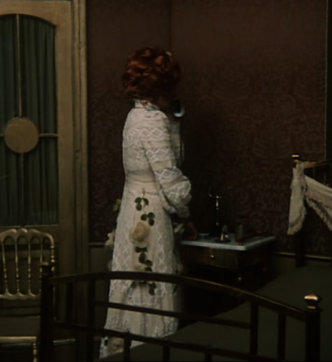

Zdroj: Morgiana [film]. Režie Juraj HERZ. Československo, 1972.

Obrázek 2: Klářino líčení
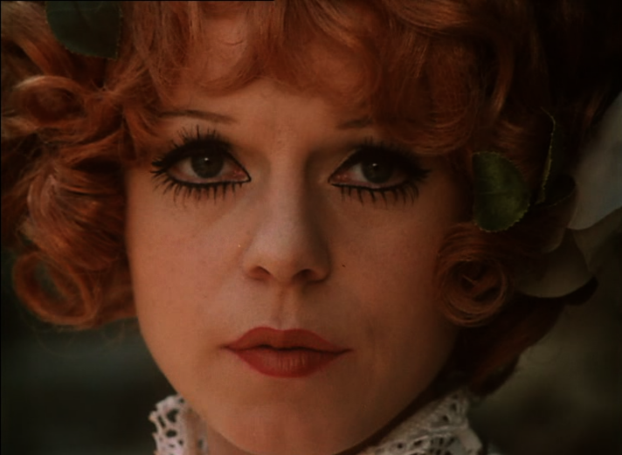

Morgiana/Viktorie Trenganová
Morgiana Trenganová je jak v románu, tak ve filmové adaptaci, v níž je přejmenována na Viktorii, hlavní antagonistkou celého příběhu. Její funkce ani motivace se při transferu nijak nezměnily. Při přenosu čistých fakt / informantů, která se dají snadno přenést mezi médii, potom došlo jen k mírným změnám – týkají se vzhledu, jména, dále se lehce proměnilo i psychické rozpoložení postavy (spadající již do vlastních indicií).
Ve filmu se z Morgiany stala Viktorie, což je jméno nesoucí význam vítězství a neporazitelnost, tedy cílů, o které se pokouší i tato postava. Juraj Herz se rozhodl dát jméno Morgiana Viktoriině kočce: „Jméno Morgiana se mi zdálo tak magické, že patřilo spíše kočce, která v příběhu hraje důležitou roli. Proto jsem obě sestry přejmenoval na Kláru a Viktorii.“ Nejen magičnost jména, ale i jeho kořen „‚morg‘ v sobě nese nádech čehosi vražedného.“ A je to právě kočka Morgiana, která vývoj příběhu sleduje zpovzdálí a je jedním z důvodů, proč Viktorie na konci filmu zemře – Viktorie na sebe původně chtěla pouze upozornit a sebevraždu jen fingovat (kočka je tedy jedním z hybatelů děje. Zároveň jsou skrze její pohled zastoupený subjektivní kamerou zprostředkovány některé důležité scény, které filmu dodávají společně s dramatickou hudbou napětí). Nejedná se však pouze o magičnost jména, na kterou upozorňuje Herz ve své autobiografii, ale i v románu je Morgiana přirovnána ke kočce: „…brzy uvidím tvou hysterickou, věčně nespokojenou tlamičku.“ Motiv kočky tedy provází celý film, a právě díky jejich společnému jménu (Morgiana)
a přirovnání románové antagonistky ke kočce je spojuje hned několik charakteristik.
V románu má Morgiana úzké oči, nehezkou tvář a nakrátko ostříhané vlasy, které jsou přirovnány k tmavé srsti. Pětatřicetiletá Morgiana závidí Jessie její krásu
a svůj nehezký vzhled – úzké rty, vystouplé lícní kosti a zploštělý obličej – si zcela uvědomuje: „Jsem ošklivá. Děsivě, odporně ošklivá.“ Ve filmové adaptaci Viktorie nosí velkou černou paruku, pod kterou skrývá krátké vlasy právě tak jako v literární předloze. Černá paruka je ještě doplněna výrazným líčením, pomocí kterého jsou sestry, obě v podání Ivy Janžurové, rozlišeny. Viktoriino líčení je velmi tmavé, obličeji dominuje tenké černé obočí, úzké rudé rty obtažené černou konturovací tužkou a výrazně nalíčené oči. Oční stíny mají modrou barvu, která silně připomíná právě oči kočky Morgiany. Kočičí tvar očí ještě dotváří černá výrazná „kočičí“ linka a velké umělé řasy. Nejen jméno a oční stíny odkazují na spojitost mezi kočkou Morgianou a Viktorií, ale i Viktoriino chování – především na začátku filmu totiž připomíná kočičí pohyby. Viktorie se jakoby plíží mezi Klářinými hosty a ve chvíli, kdy Glenar vyznává své city Kláře, je pozoruje vkleče. Při oddálení kamery je poté zřejmé, že dvojici pozoruje jako kočka čekající na svou kořist.
I přesto, že v románu není Morgianin kostým nijak popsán, ve filmu se její šaty stávají velmi důležitým prvkem. Slouží nejen jako kontrast k hodné Kláře, avšak i jako ukázka jejího vnitřního rozpoložení (charakter a motivace postavy se ovšem při transferu nijak nezměnily). Protože je Viktorie zápornou postavou, mají její secesní šaty černou nebo červenou barvu. Černá barva značí smutek, temnotu a zánik, červená zase krev a agresivitu. Až do pokusu o vraždu Otýlie ale Viktorie doplňuje v některých scénách černé šaty zeleným šifonovým šálem. Jedná se o stejný odstín zelené, který je součástí Klářina šatníku a pokoje. V případě Viktorie se ale spíše jedná o symbol života a naděje. Malá naděje totiž hloubá i ve zlé Viktorii, ale je to právě okamžik vraždy Otýlie, kdy z Viktorie vyprchá všechna lidskost. Vítězí zatrpklost a nenávist, tedy pocity, které sice byly v Morgianě/Viktorii po celou dobu příběhu, avšak po této události postava již nepociťuje náznaky strachu a nejistoty, zda doopravdy dělá správnou věc a zda je doopravdy nutné všechny blízké osoby otrávit a zneškodnit.

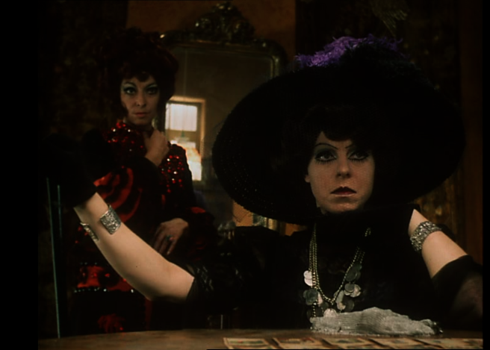
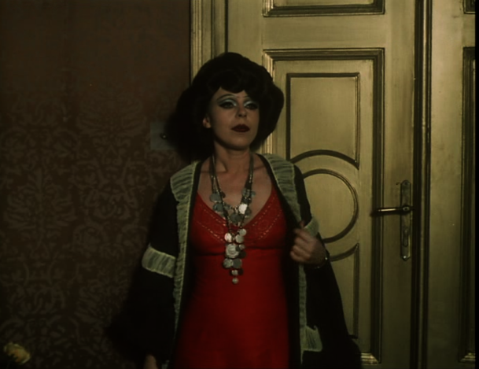
Obrázek 3: Viktoriiny šaty

Obrázek 4: líčení Viktorie

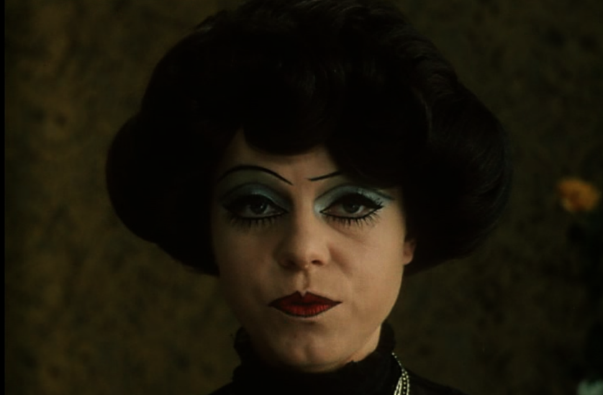

Mytický model hodné a zlé sestry
Brian McFarlane řadí do transferu i mytické vzorce. Tyto modely označuje jako „prvky, které mohou ovlivnit narativ, jsou snadno přenositelné, a proto je nutné je oddělit od složek vlastní adaptace.“ V případě této bakalářské práce a narativní komparace literární předlohy Jessie a Morgiana s její filmovou adaptací je nevýraznějším mýtem model hodné a zlé sestry. Konflikt dobra a zla je ještě o to výraznější, protože obě sestry si zahrála jedna a ta samá herečka a k odlišení sester dochází ve filmu pouze pomocí vzhledu (líčení, kostýmy) a odlišného chování.
I přesto Grzegorz Piotrowski ve své studii Stylizace reality podle Juraje Herze tvrdí: „Viktorie a Klára v něm [pozn. A. K.: Piotrowski hovořící o filmu] nejsou (jako v Grinově románu) psychologizovanými symboly dobra a zla.“ Viktorie sice projevuje při otravě své sestry lítost a nejistotu, ale i to ji opustí po pokusu o vraždu Otýlie, jak již bylo uvedeno výše. Morgianu ale sužují pochybnosti i v samotném románu – chvějí se jí ruce a chvilku polemizuje, zda ji doopravdy chce zabít.
Klára ovšem také není zcela kladnou postavou. Miluje svou sestru, je krásnou mladou ženou, která v lidech vidí především kladné stránky, ale má i své temné
alter-ego, které je vidět v halucinačních scénách. Klářino alter-ego opět, stejně jako u Kláry a Viktorie, podporuje symbolika barev. Klára v halucinacích nosí červené šaty podobného odstínu jako Viktorie a má dokonce Viktoriin výrazný náhrdelník. Zprvu by se tedy dalo předpokládat, že se jedná o zlou sestru (to přivede také Kláru na myšlenku, že ji Viktorie otrávila), postava má ovšem stejnou barvu vlasů a účes jako Klára a vyznačuje se i stejným líčení. Dá se tedy považovat buď za spojení obou sester Trenganových, nebo právě za Klářino zlé alter-ego. Klára a její alter-ego zároveň podporují a trochu narážejí jak na Herzovy intence, aby se v příběhu objevila pouze jedna sestra trpící silnou schizofrenií, tak i na ukončení filmu. Na rozdíl od románu nevítězí úplně dobro nad zlem (dívka, které Viktorie ublížila, se nikdy nedozví pravdu, Netty nikdy nepřijde na to, že její syn onemocněl, protože vypil jed z misky od psa) a v Kláře přeci jenom zůstává její zlé „já“, které je sice utlumené, ale i přesto ji spojuje s její ošklivou sestrou.
Polský recenzent pohlíží na tento mytický vzorec ze zcela jiného pohledu, upozorňuje v souvislosti se vztahem sester na „odvěký boj mezi dobrem a zlem“
a Morgianu přirovnává k novele Roberta Louise Stevensona Podivný případ
Dr. Jekylla a pana Hyda (1886). Na spojení Morgiany s romantickou novelou odkazuje i samotná literární předloha, ve které ještě před první kapitolou cituje Grin právě Stevensona: „Zde rozum ztrácí moc, a proto neplýtvejte argumenty, stačí, když vám řeknu, že jde o milostnou záležitost.“ Hubert Mařík přirovnává líčení postav k maskám či loutkám a upozorňuje na panenky sester, které jsou jejich přesnou kopií. Právě detail panenek ještě více rozlišuje dobro od zla a Kláru od Viktorie. Viktoriina panenka, která znázorňuje Kláru, je naprosto zničená a již se s ní nedá hrát (obdobně je Klára ničena Viktorií i ve skutečnosti). Na rozdíl od Klářiny panenky, která se o svou „Viktorku“ stará a má ji ráda. I přes všechny Viktoriiny snahy zničit Klářin život je ale její plán zkažen a tak, stejně jako ve všech Grinových románech
a povídkách, vítězí i v adaptaci v obecném smyslu dobro nad zlem. Do jaké míry je ovšem otázka.
Obrázek 5: Klářino alter-ego

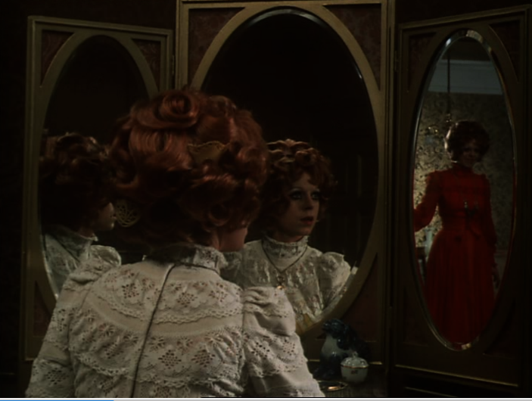

Eva Strattonová
Eva Strattonová je v románu hned po sestrách nejvýraznější postavou, i když je její výskyt v próze častý a důležitý, je Eva spíše součástí katalyzátorů děje, které doplňují důležitá a nevyhnutelná jádra. Protože lze podle McFarlana katalyzátory při transferu z děje vypustit, došlo i zde k eliminaci postavy Evy a jejího příběhu. Ve filmové adaptaci se Eva (Jana Sedlmajerová) objevuje pouze na venkovním setkání s přáteli, i když Evin charakter a motivace se při transferu nijak nezměnily, stále je blízkou přítelkyní Kláry, která má k Viktorii velký odpor a cítí k ní dokonce nenávist. Jinak je tomu ovšem u funkce této postavy – v románu je Eva stále po boku Kláry, pomáhá jí a snaží se s doktorem přijít na příčiny Jessiiny nemoci. Ve filmu se sice
o Kláru strachuje, seznamuje ji s Markem, ale jinak by mohla být z příběhu zcela vypuštěna.
V románu je Eva popsána jako: „vysoká, štíhlá žena podobná Řekyni, s výraznýma očima a nápadnými rty.“ V adaptaci je blondýnka s jemnými rysy v obličeji a je oděna do světle modrých šatů s červenou stuhou. Modrá barva je symbolem nebe, moře, klidu a spolehlivosti. Eva tedy vzbuzuje dojem kladné postavy (tedy stejně jako v románu) a její osobnost poté dotváří červená stuha jako symbol lásky vůči Kláře a přátelům.

Finease Detrey/Marek
Finease Detrey je dělostřelecký důstojník, který je v obou dílech vzdáleným příbuzným Evy. Detrey a Jessie se do sebe zamilují hned na první pohled, potom co Detrey nachází Jessiin ztracený klobouk. Ve filmu se z důstojníka Finease Detreye stává poručík Marek (Josef Abrhám). Změnu jména nezmiňuje Herz ani v Autopsii, ani v rozhovoru s Hubertem Maříkem, pravděpodobně k ní došlo v důsledku změny jmen sester Trenganových – Jessie a Morgiana dostaly ve filmu česká jména, a tak došlo i k počeštění Detreye. Jméno Marek je také symbolem boje za svou čest, rodinu a životní štěstí. Spojitost s jeho charakterem je tedy jasná, protože Marek po celou dobu bojuje o Klářinu ruku a touží po životním štěstí. Funkce postavy Detreye/Marka se při transferu z jednoho média do druhého téměř vůbec nezměnila. Marek není stejně jako Eva součástí scén, které byly ve filmu vypuštěny (viz výše kapitola „Události“).
Detrey je také dle Grinovy romantické, něžné poetiky vykreslen vcelku naivně a po celou dobu příběhu se snaží Jessie vyznat své city a zachránit jí s Evinou pomocí život. Marek a jeho motivace, na druhou stranu, nejsou ve filmové adaptaci tak „naivně čisté“. Marek sice touží po Kláře a pokouší se jí to dát najevo, ale se svými přáteli hraje hazardní hry a navštěvuje s nimi prostitutky (i když se na rozdíl od nich nenechá svést). Není tedy, stejně jako například opilec nebo i Viktorie, popsán tak nevinně a některé jeho scény mají sexuální podtext.

Otýlie Gerwaková
Otýlie Gerwaková má v románu i filmu naprosto stejné motivace a funkce – ví o ukradeném jedu a vydírá Morgianu/Viktorii a poté i Jessie/Kláru s vidinou zisku velkého obnosu peněz. V románu je to právě ona, kdo je velkou hybatelkou děje
a posouvá příběh až do bodu, kdy Morgianě nezbývá než se zabít (Otýlie posílá dopis Jessie a vydírá Morgianu). V románu je Otýlie popsána jen jako žena, asi stejného věku jako Morgiana, která nosí kostkované šaty a hnědý klobouk. Ve filmové adaptaci, kde Otýlii ztvárňuje Nina Divíšková, je postava oděna do světle fialových šatů. Fialová je symbolem magie, opojení a měla by působit čarovně, stejně jako jed, který ukradla Viktorie. Její šaty jsou ale doladěny zelenou barvou, obdobným odstínem, který nosí i Klára. Tato barva odráží Otýliinu jedovatost a chlad. Otýlie nosí tmavou paruku, stejné barvy jako Viktorie a má tmavě nalíčené oči, výrazné řasy a červené rty. Právě kvůli jejímu kostýmu (zelené a fialové barvě), tmavým vlasům a rtům, které odkazují na Viktorii, by se dala Otýlie považovat za pomyslný střed mezi Klárou a Viktorií / dobrem a zlem.

Další postavy
Ostatní postavy (služebnice Gerda a Netty, Jessiin/Klářin nápadník Glenar, námořník Giolati, opilec nebo Jessiini/Klářini přátelé – Regard, Aronta a Gobson) literárního i filmového narativu mají v obou médiích stejnou funkci. Nejedná se
o hybatele děje ani o nositele kardinálních funkcí, ale jsou pouze ozvláštněním pro děj románu a filmu. Postavy jsou ale také nutné pro autentičnost fikčního světa – sestry Trenganovy jako ženy z vyšší společnosti mají mnoho přátel a služebnictvo, které jim pomáhá s opravami a starostmi o dům.
Jedinou výjimkou je potom služka Netty a tulák/opilec, na kterého v lese narazí Jessie/Klára. Služka Netty totiž na konci filmu otevře okno, což zapříčiní průvan a uzavření dveří v místnosti, kde právě Viktorie demonstruje svou sebevraždu. Dalo by se tedy říct, že tento moment podporuje jádro se smrtí Viktorie. Druhou zmíněnou postavou je opilec. V knižní předloze se jedná o staršího šedesátiletého muže Silase Shenka, bývalého fotografa, který se snaží dostat za přítelem do města. Při útěku Jessie ze Zelené flétny jí pomůže, dá jí deku, aby se zahřála, říká jí „dítě zlaté“ a podá jí whisky, která je jako alkohol klíčem ke zvrácení otravy. Na rozdíl od předlohy má ve filmové adaptaci celé setkání bezejmenného opilce (Josef Somr) s Klárou sexuální podtext, opilec se jí snaží svést a po příchodu Marka popírá, že ji viděl. Přestože se jeho motivace při transferu změnily (místo pomoci chce opilec Kláru svést), v obecném smyslu zůstává jeho funkce stále stejná, je tím, kdo náhodou Jessie/Kláru zachrání před smrtí.

Prostředí
Tato kapitola bude analyzovat přenos prvků integračních funkcí (informanty a vlastní indicie), které se týkají prostředí/časoprostoru. Při přenosu těchto prvků by podle McFarlana neměly nastat žádné výrazné problémy, protože čistá fakta (informanty) se dají přenést ihned a bez komplikací. Jediný problém může nastat při transferu vlastních indicií, které při přenosu využívají většího či menšího množství prostředků filmového média.
Literární předloha Jessie a Morgiana udává přesné informanty (čistá fakta)
o období a místě narativu. Většina děje se odehrává v dubnu a poslední kapitola v listopadu. Rok ovšem není nijak explicitně uveden. Z implicitních informací se ale dá předpokládat, že se román odehrává ve dvacátých letech dvacátého století, tedy v době, kdy byl román napsán. Období dvacátých let se dá odvodit z vypravěčova popisu prostředí a dialogů postav – v pracovně zesnulého otce si Jessie prohlíží obraz „Lady Godiva“, jenž byl namalovaný až v roce 1898, s přítelkyní Evou se baví
o komerčním cestování letadlem a Morgiana zase mezi domy cestuje autem.
Jessie a Morgiana se stejně jako ostatní Grinovy povídky odehrává ve smyšlené zemi – Grinlandii; fantastické zemi, ve které se objevuje vše, po čem Grin ve svém životě toužil – zeleň, oblasti plné slunečních paprsků, moří, skal a také dobra, které vždy zvítězí nad zlem. Přestože se v Grinlandii nevyskytují reálná města, lze ve městě Lisse najít hned několik podobností s ruským přímořským městem Fedosija. Právě v Lisse se nachází rodinný dům Trenganových, ve kterém žije Jessie. Narativ románu je rozdělen mezi Jessiin dům a Morgianino panství – Zelená flétna. Město Lisse, Zelená flétna ani blízké území okolo domů není v románu nijak popsáno – jedinou informací ohledně atmosféry a pocitu ze Zelené flétny poskytuje Jessie, která se v sestřině domě necítí dobře.
Přestože jde podle teoretického konceptu Briana McFarlana čistá fakta – místa, období, kde se děj odehrává – přenést mezi médii bez problému, došlo v této filmové adaptaci hned k několika změnám. Děj filmu se odehrává v letních měsících – Klářina zahrada je posetá vykvetlými růžemi, které rostou v první polovině července, a na rozdíl od románu nedojde na konci filmu k šestiměsíčnímu časovému posunu (sňatek Marka a Kláry se odehrává v blízké době po Viktoriině smrti). Jak už bylo uvedeno výše, román se odehrává přibližně ve dvacátých letech dvacátého století, film je ovšem zasazen spíše na přelom devatenáctého a dvacátého století. Hlavním indikátorem jsou secesní kostýmy, paruky a květiny, především potom růže, kterými secese přímo překypovala. Dalšími ukazateli jsou například používané dopravní prostředky – v románu Morgiana cestuje autem, ve filmu zase koňským povozem. Odlišný pohled má na období, ve kterém se film odehrává, bulharský recenzent, který zařazuje děj filmu i románu do poloviny devatenáctého století
a do období romantismu. Tomu ovšem v románu neodpovídají technické vynálezy, které postavy používají (elektrická lampa, tramvaj, auto, letadlo) a ve filmu zase secesní výzdoba a kostýmy.
Děj filmu se na rozdíl od románu neodehrává v Grinlandii. Dům v Lisse, ve kterém žije Jessie, není ve filmu nijak specifikován (Juraj Herz v Autopsii uvádí, že se film odehrává „v zámku na mořském pobřeží“). Zachován je ale Viktoriin dům Zelená flétna. Prostředí Morgiany sice není nijak explicitně upřesněno, jedná se ale pravděpodobně o Rakousko-Uhersko. Poručík Marek se totiž v hostinci sází o měnu Zehn Konen, kterou se od roku 1900 platilo v rakouských oblastech. Protože Juraj Herz zachoval ve filmu skalní přepady a přímořské pobřeží, musely se exteriéry natáčet v zahraničí. Barrandovská studia vybrala Bulharsko, Juraj Herz však
o natáčení hovořil jako o jednom z nejhorších režijních zážitků jeho kariéry.
Přestože při přenosu informantů mezi médii došlo ke změně časového období, ve kterém se příběh odehrává, k větší změně došlo při transferu vlastních indicií (atmosféry děje). Atmosféra se řadí k problematičtějším prvkům transferu
a McFarlane ji řadí do tzv. šedé zóny (při transferu je využito složek typických pro filmové médium). Zatímco v románu je atmosféra příběhu o poznání pohádkovější (boj dobra a zla, kde dobro vždy zvítězí), film se i přes skutečnost, že zde bojuje dobro se zlem, řadí spíše k realistickému znázornění postav (Marek navštěvuje nevěstinec, Viktorie pozoruje sexuální akt služky a stavebního pomocníka) a k žánru hororu. Kamera Jaroslava Kučery, hra s barvami nebo specifická mizanscéna poté napomáhají k narušení časoprostoru, a ještě více vyvolávají strach nebo napětí.

Vyhodnocení transferu
První část analýzy a narativní komparace literární předlohy Jessie a Morgiana Alexandra Grina s její filmovou adaptací Morgiana Juraje Herze se věnovala složkám transferu. Ruský scénárista a režisér Nikolaj Figurovskij o adaptaci hovoří jen kladně: „…podle mého názoru jde o nejúspěšnější dílo natočené podle literární předlohy Alexandra Grina. […] U Grina zásadně vítězí dobro a v Herzově filmu se opravdu znamenitě demonstruje, že zlo je vždycky odsouzeno k zániku, byť je jakkoliv silné.“ Přestože Figurovskij považuje film za jednu z nejlepších adaptací děl Alexandra Grina, nelze Morgianu považovat za naprosto věrnou adaptaci. Grzegorz Piotrowski hodnotí film jako adaptaci částečně věrnou: „…je třeba poznamenat, že Herzův film je výsledkem důkladné četby, literární látka byla režisérem podrobena selekci a zpracování, v důsledku čehož je Morgiana částečně věrnou adaptací.“ Za částečně věrnou adaptaci lze film považovat hned z několika důvodů. Herz se sice drží literární předlohy, ale i tak se od ní během transferu v některých aspektech vzdálil a nechal adaptaci prostoupit svou vlastní autorskou poetiku.
Kardinální funkce románu zůstaly zachovány, Herz se ale rozhodl přidat do filmu ještě další jádra, která napomáhají větší psychologizaci postav (především potom Viktorie) a některá jádra dokonce nechávají diváka v napětí a nevědomosti (příkladem je přežití Otýlie). Většími změnami si prošly katalyzátory, zejména potom ty obsahující přítelkyni Evu, která byla z filmu téměř v celém rozsahu vypuštěna. Katalyzátory byly do filmu přidány i proto, aby mu dodaly na větší realističnosti. Grinova literární předloha totiž působí velmi pohádkově a idealisticky, čemuž napomáhá idealismus typický pro Grinovy romány a povídky a zvláště potom Grinlandie jako spisovatelův vysněný svět, po kterém celý život toužil.
„Postavy“ si stejně jako jádra a katalyzátory prošly při transferu hned několika změnami – byla změněna jména hlavních postav (Jessie/Klára, Morgiana/Viktorie a Detrey/Marek, jméno Morgiana poté dostala kočka). Juraj Herz měl ovšem jiné záměry i se sestrami Trenganovými. Jak už bylo uvedeno výše, chtěl, aby ve filmu vystupovala pouze jedna sestra trpící schizofrenií. Zamýšlený konec mu byl sice zakázán, avšak rozpolcenosti sester a jejich společné charakteristiky docílil
i obsazením rolí Kláry a Viktorie pouze jednou herečkou, Ivou Janžurovou. Rozpolcenost postav také podporují halucinace Kláry a její alter-ego, které při charakterizaci stojí mezi Klárou a Viktorií a poukazuje na to, že v sobě každá má své temné „já“. Motivace a funkce postav ovšem byly až na výjimky zachovány. Výjimkou je právě přítelkyně Eva, jejíž funkce se zcela vytratila nebo motivace opilce v lese, který dostal ve filmu sexuální podtext.
Právě sexuální frustrace a inklinace k erotizaci je jedním z největších odlišností mezi předlohou a adaptací. Román Jessie a Morgiana je totiž na rozdíl od filmu pohádková próza, která upozorňuje na konflikt dobra a zla (dobro vždy samozřejmě vítězí nad zlem) a na idylu ve fantastickém světě Grinlandii. Juraj Herz dodal filmu některé své tradiční prvky, které představil již ve svých předchozích filmech (například v Petrolejových lampách). Adaptace je tak více erotizována, nejvíce je tato změna vidět právě v případě opilce. Sexualita je ale znát po celou dobu filmu. Například postava Marka je mnohem více sexualizována nežli románový Detrey, jelikož Marek navštěvuje nevěstinec nebo hraje s přáteli hazardní hry. Sexualizována je ale i samotná Klára, tedy spíše její alter-ego, které má červené šaty a většinou svůdný výraz. Ve filmu lze dále sexuální scény vidět i v explicitní podobě, a to v případě služebné a dělníka, které v lese pozoruje Viktorie nebo také při svádění Marka ze strany zlé sestry.
Realistická atmosféra a vliv hororového žánru je vidět také na prostředí celého filmu. Herz sice zachoval základní informanty jako místo, ve kterém se příběh odehrává, avšak změnil období příběhu. Film je zasazen na přelom století a do secesního období. Právě typické secesní květiny kontrastují s atmosférou filmu, především potom s hororovými okamžiky a větší realističností, které se v románu neobjevují – právě na realističnost a hororovou atmosféru bude upozorněno
i v následujícím celku „Vlastní adaptace“.

Vlastní adaptace
Druhou stěžejní částí adaptačního procesu je dle McFarlana vlastní adaptace. Vlastní adaptace se zabývá filmovými ekvivalenty literárních prvků, které nelze jednoduše přenést mezi jednotlivými médii (v tomto případě z románu do filmu). Následující kapitoly se podrobněji budou zabývat vypravěčem v románu a jeho přenosem do filmu a dále kinematografickými kódy, k jejichž analýze poslouží rozdělení filmových složek podle Davida Bordwella a Kristin Thompsonové. Hlavním důvodem doplnění původního konceptu je McFarlanova jen velmi obecná definice, která neurčuje přesné kategorie, jež by se při analýze komparace měly zkoumat. Mezi kinematografické kódy poté řadí ryze filmové prostředky a postupy (filmovou interpunkci, kameru a práci s mizanscénou), tedy podobné kategorie, které vymezuje publikace Umění filmu – kamera, střih, mizanscéna a zvuk.

Vypravěč a způsob narace
Podle Briana McFarlana je přenos vypravěče z literární předlohy do filmové adaptace složitý, protože v literatuře se může objevit hned několik způsobů narace (ich-forma, er-forma), jejichž přenos je někdy komplikovaný a vyžaduje režisérův větší zásah a určitou interpretaci.

Vypravěč v románu
V románu Jessie a Morgiana se vyskytuje er-formový vševědoucí vypravěč. Er-forma znamená vyprávění ve třetí osobě, kdy vypravěč není přímo součástí fikčního světa a čtenáři podává pouze narativ. Vševědoucí vypravěč Grinovy prózy má přehled o všech postavách, jejich psychickém rozpoložení i o veškerém dění v příběhu. V románu se pomocí verbálních znaků věnuje především událostem, v nichž vystupuje postava Jessie a Morgiany, neopomíjí však ani vedlejší postavy. Jak už bylo uvedeno v kapitole „Události“, román je rozdělen do dvaceti čtyř kapitol, ve kterých se vypravěč věnuje oběma sestrám. Struktura románu je občas „rozbita“
a vypravěč poskytuje informace o některé z vedlejších postav – například popisuje Detreyovu zamilovanost, Evinu starost o Jessie, či záchranu Otýlie po pádu ze skály. Přestože se vypravěč v narativu věnuje oběma sestrám, je evidentní, že je zainteresovaný vůči Jessie. Zasvěcuje jí více kapitol v románu, popisuje ji pouze kladně, blíže se zabývá jejími pocity a přeje její lásce s Detreyem směřující ke šťastnému konci (Alexandr Grin ve svých prózách vždy nechal zvítězit dobro nad zlem). Skrze hodnou sestru zároveň nechává prostoupit idyličnost příběhu a dobrý konec. Odlišně je tomu u Morgiany, kterou na rozdíl od krásné Jessie popisuje jako: „Tak jako byla mladší sestra hezká, ta starší byla ošklivá a protivná.“
Vedle poskytnutí informantů o postavách, jejich vlastních indicií (vnitřního rozpoložení) a popisu prostředí vypravěč také několikrát odkazuje k reálnému světu: „Popsat, jak vypadala, není tak snadné. To nejlíp dosvědčují nekonečné stovky podobných pokusů, které známe z literatury. Nikomu na světě se dosud nepodařilo pomocí inkoustu nebo tiskařské černi ukázat ženu. Občas se stane, že dobře rozeznáme čelo, rty, oči, nebo si domyslíme, jak vypadá pramen vlasů nad boltcem, ale nikdy nic víc než to. Nejzdařilejší ilustrace nás jenom matou. ‚Ano, také tak mohla vypadat,‘ říkáme, ale naše pokřivené či roztěkané dojmy jsou vždycky zcela jiné, ačkoli k představě dokonalé by jim ani nestačily síly.“ Vypravěč také několikrát zmiňuje skutečnost, že on sám produkuje příběh (věnuje se samotnému aktu vyprávění), čímž se narativ románu stává částečně sebereflexivní: „Skok k dalšímu vyprávění je poněkud krkolomný, avšak zcela nezbytný…“ Zároveň upozorňuje na fakt, že on sám je pomyslným spisovatelem románu, a obrací se ke čtenáři: „Dotvrzujeme tak názor, který se v Evropě ustaluje víc a víc, že totiž čtenář je v literatuře hlavní, kdežto spisovatel vedlejší.“

Vypravěč ve filmu
V případě přenosu z románu Jessie a Morgiana do filmu Morgiana se Juraj Herz rozhodl k vypuštění tohoto důležitého románového aspektu a vypravěče nahradil jinými složkami. Verbální znaky vševědoucího vypravěče (jeho hlas) byly v adaptaci zprostředkovány vizuálními a auditivními složkami typickými pro filmové médium.
Juraj Herz nahradil vypravěče pomocí několika prvků, kterým se bude věnovat následující kapitola „Kódy“. Prvním z nich je kamera Jaroslava Kučery. Kučera zvýraznil stav choré Kláry pomocí deformace obrazu (spektrálního rozkladu obrazu) a subjektivní kamery podporující Herzovu autorskou poetiku a hororovou atmosféru filmu. Stejně jako u románového vypravěče, který jasně projevuje náklonnost vůči Jessie, i Juraj Herz zdůraznil krásu Kláry a nevzhlednost Viktorie pomocí prvků mizanscény. Nejvýraznějším prvkem je potom osvětlení, které do jisté míry nahradilo verbální znaky románového vypravěče. Osvětlení totiž silně odlišilo charakter obou sester, Viktorie se nejčastěji vyskytuje ve stínu a je nasvětlena zespodu tak, aby byla zvýrazněna její nevzhlednost, na rozdíl od krásné a jemné Kláry. Secesní kostýmy bez potřeby verbálního popisu upozorňují na sociální
a kulturní postavení jednotlivých charakterů (služebnictvo má jiný kostým než Klára či Viktorie) i na období, ve kterém se film odehrává (přelom devatenáctého
a dvacátého století).
Vyprávění v adaptaci je však zprostředkováno i pomocí auditivních složek. Postavy i prostředí v Morgianě jsou odlišeny díky hudebnímu doprovodu. Kláru definuje klidná hudba, Viktorii zase hudba dramatičtější. Právě díky hudebnímu doprovodu je možné předvídat, co se ve filmu stane nebo kdo se objeví v záběru. Hudba ovšem neodlišuje pouze postavy, ale i prostředí. Blíže bude tato problematika nastíněna níže v podkapitole „Zvuk“. Lze ovšem říct, že Klářin a Viktoriin dům doprovází jiná hudba, stejně tak je odděleno prostředí nevěstince či kasina. Ruchy v adaptaci zase dotváří realističnost a přímořskou atmosféru příběhu (většinou je to šumění moře nebo zvuky koňského spřežení).

Kódy
Tato kapitola se bude věnovat kinematografickým kódům, které jsou ovšem asi nejproblematičtější kategorií, kterou McFarlane představuje. Autor rozděluje kódy na kinematografické a extra-kinematografické – tato bakalářská práce se bude zabývat pouze kódy kinematografickými, k jejichž analýze bude využito konceptu Davida Bordwella a Kristin Thompsonové, kteří rozdělují filmové složky do čtyř kategorií – kamera, střih, mizanscéna a zvuk.

Kamera
Je to právě kamera, která je v českých i zahraničních recenzích a publikacích nejvíce opěvovaným elementem filmu. Kameramanem Morgiany byl Jaroslav Kučera, jehož práci označuje Piotrowski za „mistrovskou ukázku umění“. V románu Jessie a Morgiana je kladen velký důraz na psychologizaci postav, která je nastíněna pomocí verbálních znaků a zprostředkována vypravěčem. Ve filmové adaptaci jsou tyto znaky nahrazeny těmi vizuálními a auditivními (psychologizace postav je také podpořena hudebními motivy). Kučera tak často ve filmu experimentoval s deformací obrazu a ruční subjektivní kamerou. A právě díky kameře se o Morgianě hovoří jako o posledním filmu „nové vlny“.
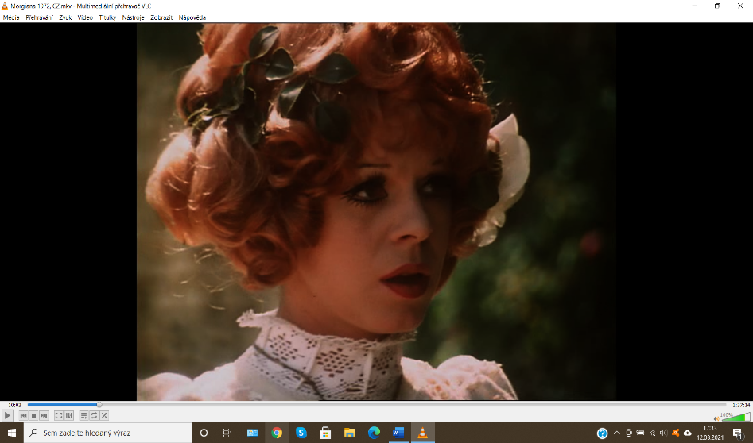
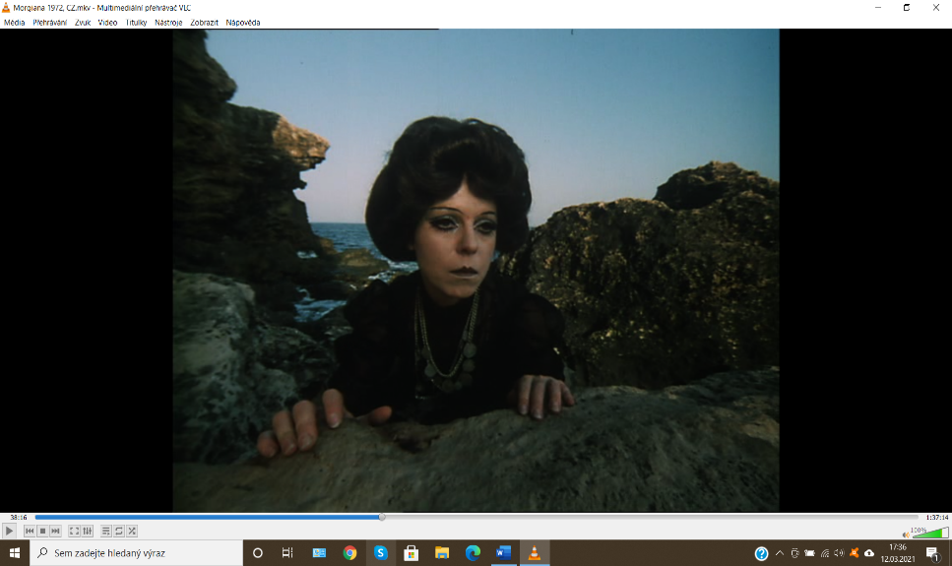
Scény, ve kterých se objevují obě sestry, bylo velmi složité natočit, protože obě role hrála Iva Janžurová a některé záběry se tak musely točit hned několikrát. Kučera během natáčení snímal sestry odlišným způsobem, tak aby opět byla blíže vykreslena jejich individuální charakteristika a psychologizace. Záběry Kláry jsou natočeny většinou v polocelku – je vyobrazena celá její postava a jsou vidět její charakteristické atributy (kostýmy, líčení). Právě tyto informanty společně s vlastními indiciemi (chováním) jsou hlavním vodítkem v rozeznání sester. Kromě polocelku lze často vidět záběry detailu jejího obličeje zvýrazňující mimiku. V detailu jsou většinou natočeny i scény s Viktorií. Kamera je ovšem v jiném úhlu než při scénách s Klárou, jelikož Viktorie je zabírána zespodu (z mírného podhledu), což společně s osvětlením dodává Viktorii na nevzhlednosti a zvýrazňuje i její psychické rozpoložení. Ve scénách, v nichž se objevuje, je ovšem využit i širokoúhlý záběr (distorze), který deformuje obraz (zvýrazněna je poté perspektiva), působí rušivě a dotváří zvrácené chování antagonistky.
Obrázek 6: rozdíl mezi zobrazením Viktorie (distorze) a Kláry
Pro zvýšení dramatičnosti děje, podpoření psychologizace a zdůraznění subjektivního vnímání některých postav (především Viktorie) byla využita subjektivní kamera. Scény z pohledu postav jsou snímány objektivem s krátkou ohniskovou vzdáleností, čímž způsobují efekt „rybího oka“ a napomáhají k deformaci záběru. Poprvé je subjektivní kamera použita při příchodu kočky Morgiany do salónku, ve kterém snídá Klára. Je to právě kočka Morgiana, která jako jediná ví o všem, co Viktorie provedla a je vpuštěna na místa, kam nikdo jiný nesmí. Jako jediná například vidí, jak Viktorie rozbaluje lahvičku s jedem a jak je Kláře jed podán. Subjektivní kamera se však neobjevuje pouze v případě kočky Morgiany, ale v některých částech zastupuje i pohled Kláry (při halucinačních scénách), Otýlie (když jde Kláře dát anonymní dopis o její otravě) nebo Viktorie, když sleduje milence v lese. Jak tvrdí Piotrowski: „Subjektivita kamery je tedy subjektivitou kýženého pohledu.“ Viktorie totiž touží po lásce a události (vyznání Glenarových citů Kláře a milenci v lese) jsou pro ni jakýmsi posledním impulzem ke Klářině otravě.
Přestože se v románu Jessie a Morgiana nevyskytuje žádný popis halucinací nebo fakt, že by Jessie vůbec nějaké měla, byly do filmu tyto katalyzátory přidány. Jsou to právě halucinační scény Kláry, které v případě filmu ještě více zvýrazňují atmosféru psychologického hororu. U scén s halucinacemi totiž bylo využito spektrální deformace obrazu a subjektivní ruční kamery, která představuje Klářino vertigo. Ruční kamera v halucinačních sekvencích dodává dojem trhaných záběrů, které místy působí velmi rušivě a demonstrují Klářin špatný zdravotní stav. Spektrální deformace obrazu poté ještě více narušují perspektivu a podtrhují příklon k žánru hororu. Kučera ovšem využil i ohybů světla (difrakce) nebo pseudosolarizace. Nejvýraznějšími barvami, které rozklad obrazu způsobil, jsou růžová a červená barva, tedy barvy, které jsou ve filmu spojovány především s Viktorií nebo Klářiným alter-egem. Využito je i rychlého přiblížení (zoomu) kamery a následného rychlého oddálení – zoom je využit ve scénách, kdy se Klára necítí dobře a narušený pohled (zoom) na určitý předmět u ní vyvolá halucinace. Stejně jako v záběrech, ve kterých se vyskytuje Viktorie, jsou halucinační scény zabírány zespodu, čímž deformují vzhled Kláry i celé mizanscény – jsou to právě tyto scény a objevení se Klářina zlého alter-ega, které hrdinku přivedou k myšlence, zda za její nemocí (otravou) nestojí její zlá sestra Viktorie.

Obrázek 7: příklady spektrálního rozkladu obrazu
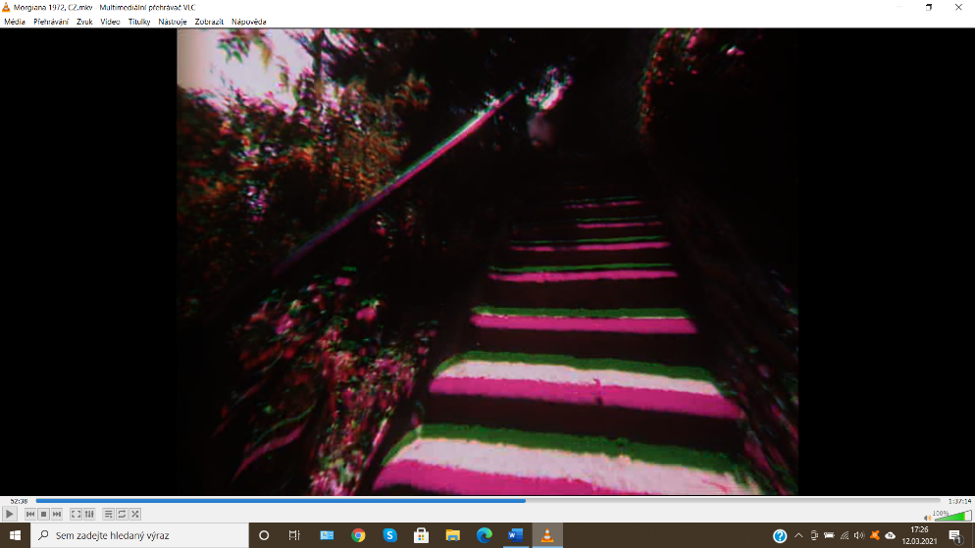
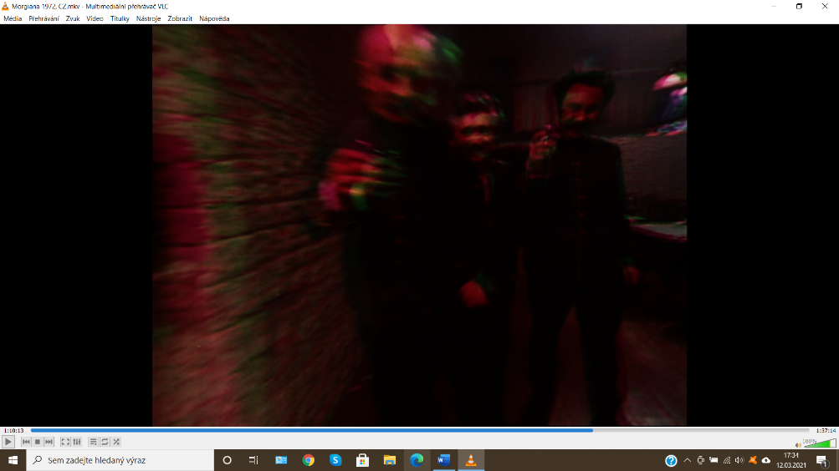

Střih
David Bordwell a Kristin Thompsonová definují střih jako „koordinace jednoho záběru s tím následujícím.“ V literární předloze funguje koordinace jednotlivých dějových linek a příběhu na základě rozdělení románu na kapitoly.
Ve filmu jsou kapitoly a úvod do nich nahrazen právě střihem, který v případě Morgiany není tak výrazný jako třeba práce s kamerou, zvuk či mizanscéna.
V adaptaci je využit především kontinuální střih, který se značí bezpříznakovým spojením scén. Diskontinuální střih je poté použit v halucinačních scénách, při kterých Klára ztrácí orientaci a dochází, jak už bylo uvedeno výše, k využití ruční subjektivní kamery a zmatení jak ze strany protagonistky, tak i diváka. Pro předěl mezi scénami je také v několika případech zvolen diskontinuální asociativní střih – chorá Klára po návštěvě lékaře znepokojeně reaguje na rány pracujících řemeslníků, které v ní vyvolávají zvláštní pocity nebo ve chvílích, kdy je využit zoom (na který bylo upozorněno výše) ji asociace spojené s určitými předměty vyvolávají halucinace a zhoršení stavu. Asociativní střih je však spjat nejen s Klárou, ale i s jejím nápadníkem Markem. Jeho asociace ovšem nejsou spojeny s předměty či ránami řemeslníků, ale s verbálními znaky, díky kterým si vzpomene na Kláru
a na štěstí, které ho potkalo.
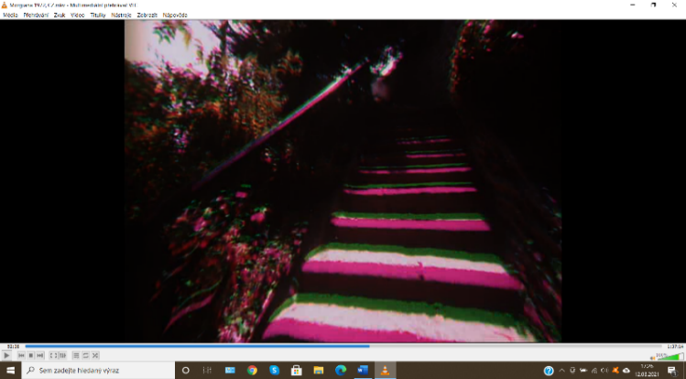
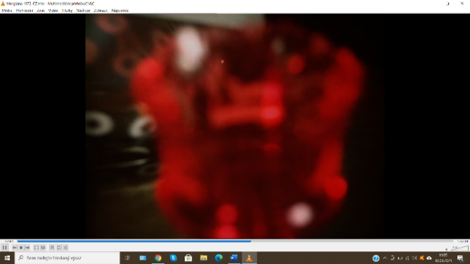
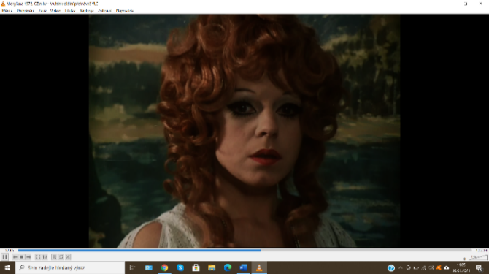
Obrázek 9: asociativní střih
Obrázek 8: vyvolání halucinací pomocí asociací
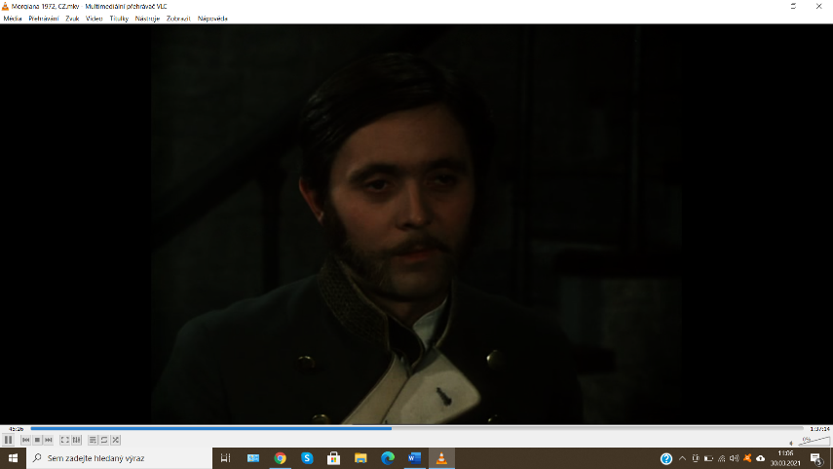
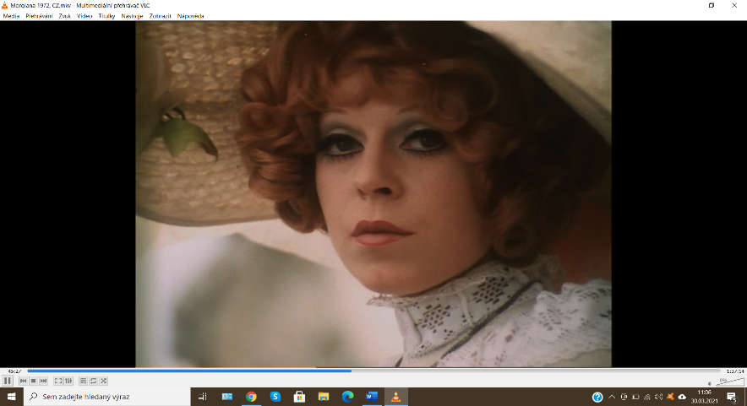

V úvodní sekvenci – pohřeb otce a čtení závěti – je poté využita prolínačka pomocí černé rakve a následně zatmívačka při předělu mezi záběrem na Viktorii
a úvodní titulkovou sekvencí (zčernání obrazu následuje po záběru na Viktorii v černém oděvu). Prolínačka v úvodní sekvenci filmu napomáhá k rychlému představení předešlých událostí a uvedení do děje (smrt otce a následné rozdělení majetku). Prolínačka je využita i ve scéně, kdy Klára ztratí klobouk – pomocí švenku kamery a jejího otáčení je přiblížena hlava Kláry, která se po zatočení místo na skalách objeví u přítelkyně Evy na zahradě. Prolínačka je využita tak, aby nejdříve udržela diváky v napětí (chvíli není jasné, co se stalo Kláře, zda náhodou nespadla ze srázu) a poté aby propojila dvě sekvence (vertigo Kláry se scénou u Evy). Zatmívačka je následně využita zejména jako propojení filmových scén spojených s Viktorií,
v nichž k jejímu využití vybízí i její černé kostýmy a tmavé prostory pokoje. Tohoto postupu je také užito na konci filmu, kdy obrazovka naprosto zčerná a objeví se na ní titulek „Konec“.

Mizanscéna
Bordwell s Thompsonovou označují mizanscénu jako „režisérovu kontrolu nad tím, co se objeví ve filmovém okénku. Jak lze očekávat, mizanscéna zahrnuje ty aspekty filmu, které lze rozeznat i v divadle: prostředí, osvětlování, kostýmy
a chování postav.“ Jak už bylo uvedeno v první části analýzy „Transfer“, je složité striktně oddělit kategorie prostředí, postav a prvků mizanscény. Ovšem v předchozích kapitolách byla analýza kostýmů a jejich barevné spektrum spjato s vlastními indiciemi a funkcemi/motivacemi jednotlivých postav. Prostředí zase jako srovnání mezi románovou Grinlandií a filmovými exteriéry / natáčecími oblastmi. „Mizanscéna“ se bude věnovat kategoriím, které udávají Bordwell s Thompsonovou – prostředí, osvětlení, kostýmy a bude upozorněno i na chování postav v kontextu s Herzovou autorskou poetikou. Především potom na prvky, které nahrazují vypravěče a upozorňují na kontrast jak mezi Klárou a Viktorií, tak mezi interiéry a exteriéry.
Juraj Herz chtěl, aby scény ve filmu vypadaly jako obrazy Gustava Klimta,
a proto ladil prostředí i kostýmy do secesního stylu. Oděvy postav se tak stávají jejich společným indikátorem a jejich pompézní vzhled zároveň poukazuje na vyšší společenské postavení postav. Výjimkou je služebnictvo, které nosí oblečení jednodušší (modré a zelené barvy) a také opilec, jehož kostým je obnošený, špinavý a roztrhaný. Ženy mají šaty dozdobené výraznými doplňky – rukavičkami nebo deštníky chránícími je před sluncem. Muži jsou oblečeni do obleku nebo uniformy, mají upravené krátké vlasy a někteří mají dlouhé kotlety na tváři.
Postavy se vyznačují i výrazným líčením, které rozlišuje především sestry Trenganovy ztvárněné Ivou Janžurovou – Herz Kláru a Viktorii odlišil právě pomocí líčení a kostýmů symbolizujících dobro a zlo. Klára představuje sestru – světlo
a Viktorie zase sestru – temno, což je podpořeno prvky mizanscény. Klára se totiž vyskytuje ve světlém prostředí, které je plné slunečních paprsků a květin. Její světlá pleť a šaty tak společně se světlým prostředím definují její kladnou osobnost a naivitu (vlastní indicie). Viktorie je na druhou stranu sestrou zlou, což mimo jejího kostýmu doplňuje nejen líčení a chování, ale také osvětlení. Postava se objevuje ve stínu či tmě, kde je jediným kontrastem její velmi bledý obličej. Její obličej je také často nasvícen zespodu a společně s širokoúhlým záběrem kamery deformuje Viktoriin vzhled a nechává tak prostoupit její negativní a zlé myšlenky na povrch (tak jak je popsána v románu). Viktorie také často pobývá ve stínu, pozoruje události zpovzdálí a evokuje kočku čekající na kořist.
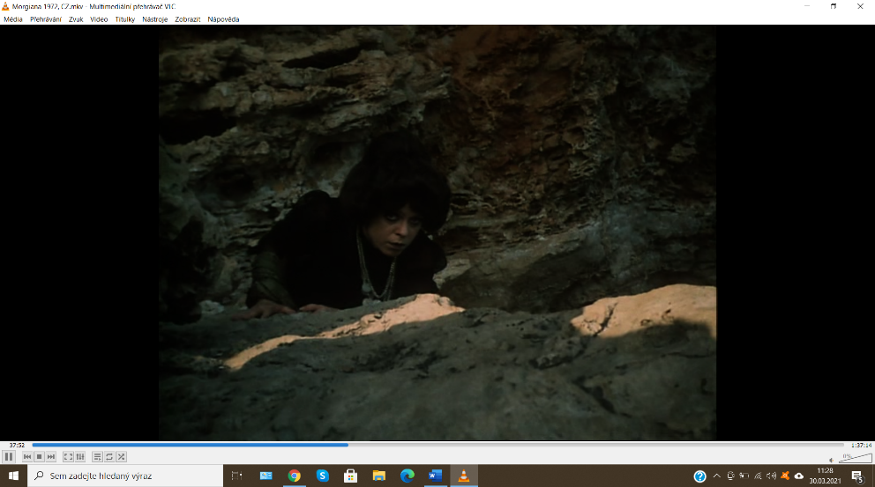
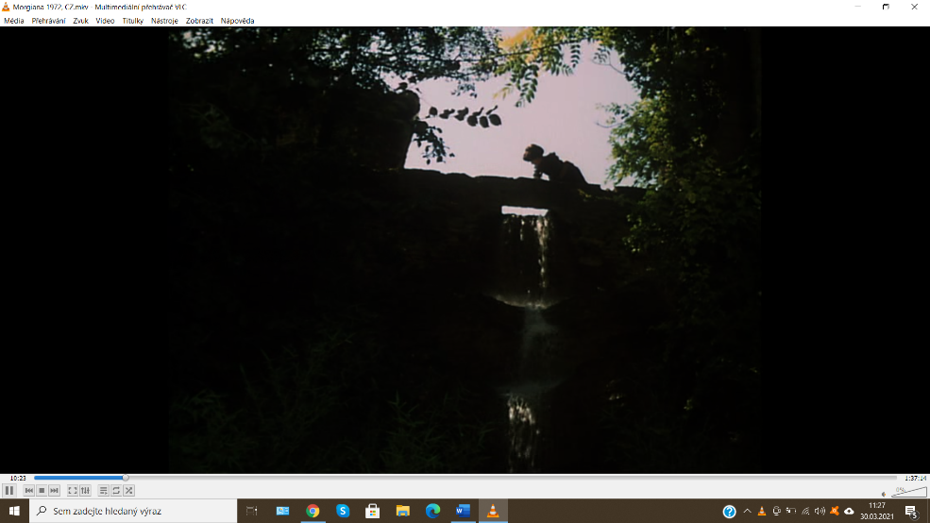
Obrázek 10: Viktorie čekající ve stínu a evokující kočku

Interiéry ve filmu jsou stejně jako kostýmy postav laděny do secesního stylu. Tomu nasvědčuje i výrazná květinová výzdoba ve všech pokojích Klářina domu,
a zvláště pak v jejím pokoji. Ten je zařízen ve stejných barvách jako její šaty – dominuje mu zelená barva doplněná o bílé krajky. Na stěnách a na obraze nad rámem postele se poté objevují motivy květin typické pro secesní období nebo zrcadla, která naznačují rozdvojenou osobnost Kláry. Právě časté pohledy do zrcadla, podoba sester a drobné náznaky schizofrenie či rozdvojené osobnosti podporují Herzův původní zamýšlený konec, který mu byl zakázán. Viktoriin pokoj je na rozdíl od toho Klářina vybaven tmavým nábytkem, povlečením i doplňky. Stejně jako v Klářině pokoji,
i v tom Viktoriině je potom tapeta s motivem květin odkazujícím k secesi.
Obrázek 11: kontrast mezi pokoji sester
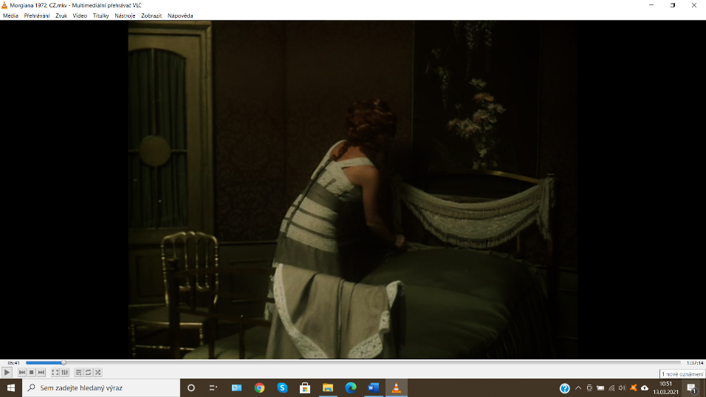
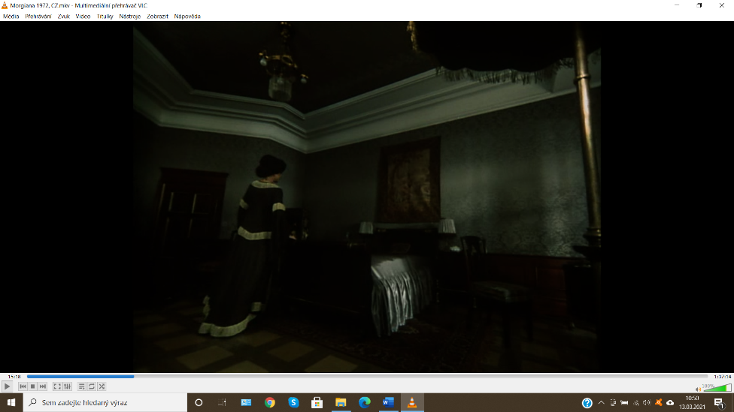

Kontrast mezi Klárou a Viktorií posléze tvoří i domy sester. Klářin zámek na mořském pobřeží je laděn do veselejších, světlejších barev. Zelená flétna je sídlem ponořeným do tmy a stínu. V místnostech není moc světla a všechny scény ze Zelené flétny působí jako odlišný temnější svět. Exteriéry ve filmu jsou plné flóry, především potom květin a stromů. Mnoho scén se také odehrává na skalách nad mořskou hladinou. V těchto scénách vystupuje hlavně Viktorie a holé skály a narážející mořské vlny jsou kontrastem ke Klářině zahradě plné květin a představují Viktoriino vyhnanství a narušenou psychiku. Viktorie vždy na skalách udělá něco nelidského či nezákonného – rozbije zde lahvičku od jedu, zraní dívku koupající se u vody nebo se pokusí zavraždit Otýlii.
Grzegorz Piotrowski upozorňuje na „komorně komponované sekvence, jejichž pořadí se často určuje pravidlem kontrastu (Viktorie vs. Klára, interiér
vs. exteriér, idyla vs. hororová nálada atd.).“ V Morgianě je těchto sekvencí
a kontrastů docíleno i díky mizanscéně. Příkladem, který pojednává o všech třech kontrastech, jež uvádí Piotrowski, je Klářina zahradní slavnost, kde svítí slunce, zahrada je plná květin a všichni přátelé se dobře baví. Na to navazuje sekvence s Viktorií u věštkyně, která jí předpovídá budoucnost v temném pokoji. Podobně je tomu i v literární předloze Alexandra Grina, kde se většinou kapitoly střídají v tom, jestli zrovna popisují Morgianin či Jessiin pohled na situaci či jejich konání. Kontrast mezi sestrami ještě podtrhuje i zvuk, kterému se bude věnovat následující podkapitola.
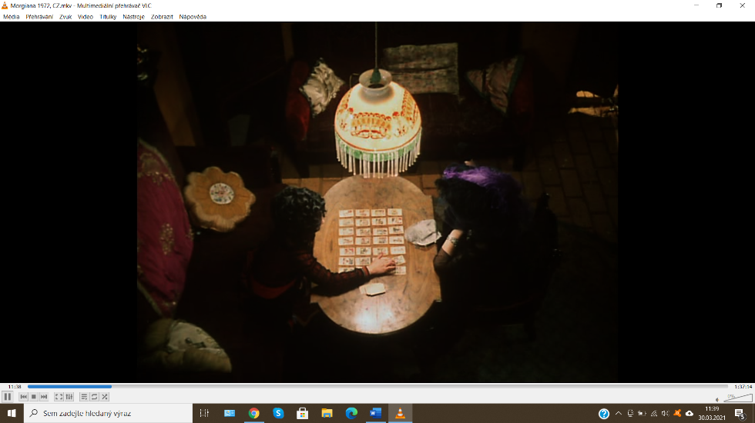
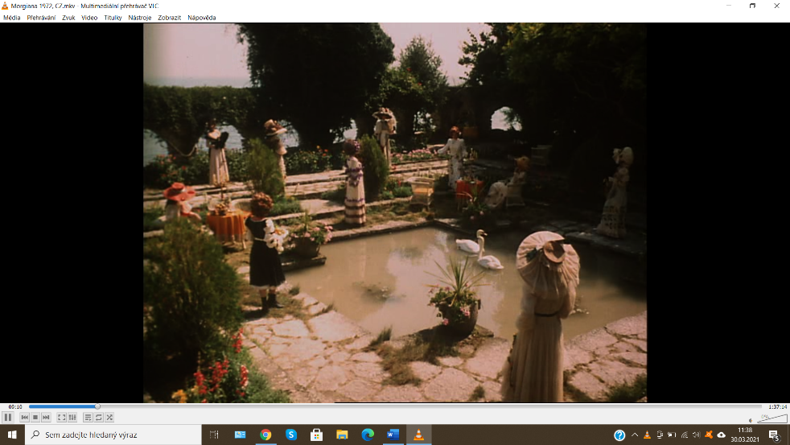
Obrázek 12: kontrast mezi sekvencemi

Zvuk
Podle Bordwella a Thompsonové je zvuk a zvuková stopa filmu asi nejsložitějším postupem ke zkoumání, protože je většinou vnímán jen jako doprovod k pohyblivým obrazům a není na něj kladen takový důraz. V rámci Umění filmu poté rozdělují zvukové efekty na mluvené slovo, hudbu a ruchy.
Mluvené slovo je ve filmu Morgiana většinou velmi podobné původnímu slovu knižnímu, dialogy a monology se často věnují stejným tématům a mají podobný obsah. Postavy mají přirozený hlas, který odpovídá jejich roli (Eva má hlas jemnější, Marek hluboký a u Otýlie lze v hlase slyšet vypočítavost a lhostejnost vůči situaci ostatních). Iva Janžurová pak oddělila charakter sester i pomocí jejich hlasů – Klářin hlas je výše položený, naivní až dětský a lze v něm stále slyšet hravost mládí. Janžurová tak zdůraznila to, že se jedná o mladší sestru, která na svět stále pohlíží přes růžové brýle. Viktoriin hlas je hlubší, plný starostí, sžíravosti a nenávisti nejen vůči Kláře, ale i ostatním lidem. Iva Janžurová tak zvýraznila Viktoriino vnitřní rozpoložení, které je ještě více akcentováno občasným sarkasmem v jejím hlase.
Další kategorií, kterou Bordwell s Thompsonovou jmenují, je hudba. Ta jde dále rozdělit na diegetickou – jež je součástí příběhu – a nediegetickou, která „pochází ze zdrojů mimo svět příběhu.“ V Morgianě se ovšem vyskytuje pouze hudba nediegetická, na níž se podílel Luboš Fišer. Hudba se ve filmu vyskytuje již od první sekvence – tou je pohřeb otce doprovázený varhanními akordy. Varhanní akordy lze poté slyšet ještě několikrát. Jednou je to při odjezdu Viktorie na Zelenou flétnu, jež navazuje na Klářinu otravu, poté je to ve chvíli, kdy padá Otýlie ze skály a naposledy když Klára vypije alkohol a padne do mdlob. Varhany ohraničují kontrast mezi životem a smrtí. Nejprve zazní ve smrtelných scénách (tedy ve scénách, kdy je pohřben otec sester Trenganových a poté při pokusu o vraždu Otýlie), následně zazní při vyléčení Kláry, tedy v momentě, který zmaří Viktoriiny plány a Klára se smrti vyhýbá.
Kláru s Viktorií a jejich osobnosti, tedy kontrast mezi nimi, rozlišuje i hudba. Kláru doprovází spíše hudba plná klidných tónů klavíru či smyčcových nástrojů. Piotrowski ve své studii tuto hudbu nazývá „klidnou salonní hudbou.“ Smyčcový kvintet a až pohádkově znějící hudba se zvuky flétny je součástí přátelské sešlosti
a doprovází i seznámení Kláry s Markem. To jsou jediné chvíle, kdy děj filmu nepůsobí tak hororovým dojmem a připomíná spíše Grinovu předlohu Jessie
a Morgiana. V halucinačních scénách, ve kterých se Klára potuluje po zahradě, se jedná spíše o ruchy, které poté přecházejí ve zvuky tympánu. Tympán je poté součástí scén, ve kterých se vyskytuje Viktorie. Herz tedy opět upozorňuje na kontrast mezi dobrem a zlem a naznačuje spojitost mezi Viktorií a Klářiným alter-egem či rozdvojenou osobnost Kláry. Viktorii definuje smyčcový kvintet, kterému dominuje hlasité a rušivé hraní na housle, jež vzbuzuje nervozitu či strach. Ve vypjatých situacích následně ještě více graduje, příkladem je třeba otrava Kláry nebo pokus
o zabití Otýlie či Viktoriina sebevražda.
Kočku Morgianu a subjektivní kameru zastupující její pohled poté doprovází motiv flétny a xylofonu, který značí „poněkud zpomalený srdeční tep.“ Tlukot srdce a zvuk xylofonu je také součástí úvodní titulkové sekvence, která obsahuje vyobrazení kočky – oči, tlama. Dramatická hudba a tlukot srdečního tepu zvýrazňuje hororovou atmosféru a napětí ve filmu. Posledním typem hudebního doprovodu jsou též zvuky, které doplňují scény mimo Klářin dům a Zelenou flétnu. Jsou to především sekvence s hrajícím pianem a orchestrionem v pozadí u kartářky nebo v hospodě, kdy Marek hraje karty a baví se. Hudba odpovídá rozvernosti scén a odděluje prostředí nevěstince od světa Kláry, Viktorie a Morgiany.
Ruchy nejsou ve filmu tak časté jako hudební doprovod a pouze dotváří realističnost filmové adaptace. Většinou jsou to přirozené ruchy, které jsou typické pro mořské letovisko a skalní útesy. Jedná se především o mořské vlny narážející na skály, cákaní vody, foukání mořského fénu nebo řehtání koní a ruchy koňského povozu.

Vyhodnocení vlastní adaptace
Ve druhé části analýzy byla předmětem zkoumání vlastní adaptace. Při analýze došlo k rozdělení kapitol podle McFarlana na „Vypravěče a způsob narace“ a na „Kódy“. Vypravěče a způsob narace řadí Brian McFarlane do vlastní adaptace, protože jeho přenos není tak jednoduchý a vyžaduje režisérovu invenci. Stejně tomu je i v případě Morgiany, kde byl vypravěč nahrazen prvky typickými pro filmové médium. V románu se vyskytuje er-formový vševědoucí vypravěč, který několikrát upozorňuje na skutečnosti reálného světa. Vypravěč sice věnuje oběma sestrám hned několik kapitol, při naraci ovšem projevuje větší sympatie vůči Jessie, její lásce
a následnému sňatku s Detreyem (sám vypravěč doufá v idylu a šťastný konec, kde dobro zvítězí nad zlem). Morgiana je zase naopak popsána jen velmi stroze nebo negativními přídavnými jmény. Ve filmu Morgiana byl poté vypravěč nahrazen vizuálními a auditivními prvky. Popis vypravěče tak vystřídala mizanscéna, díky které je možné vidět nejen rozdíl mezi obydlím Kláry a Viktorie, ale také kontrast mezi sestrami samotnými. Namísto vypravěčových negativních komentářů je poté Viktorie vyobrazena jako hlavní antagonista skrze nasvícení nebo kameru Jaroslava Kučery, jenž v jejích scénách využil deformace obrazu (její špatný charakter tak vystoupil na povrch). Stejně tomu bylo i u auditivních prvků – Herz poukázal na rozdílnost sester pomocí odlišné hudby a sama Janžurová odlišila svou dvojroli díky jinému tónu mluvy.
V kapitole „Kódy“ bylo nejvíce upozorněno na spojitost složek filmového média s jednotlivými postavami, především potom na odlišné vyobrazení Kláry
a Viktorie. Klára je stejně jako v románu zobrazena ve velmi kladném světle, je půvabná, má jemné rysy i kostým. Na druhou stranu Viktorie je snímána tak, že je její obličej i postava zdeformována a lze vyčíst její zvrácený charakter. Stejný kontrast lze pozorovat i v mizanscéně interiérů a exteriérů či v případě Klářina domu a Zelené flétny. Na odlišnosti nejen mezi sestrami, ale i prostředím bylo následně upozorněno i skrze auditivní složku filmu – především hudbu. Klidná hudba je spjata se scénami, ve kterých se nachází Klára, dramatická a rušivá hudba je zase spojena s Viktorií. Hudba také dotváří realistickou atmosféru (na rozdíl od románu, který je idylický a romantický) s hororovými aspekty, jež jsou typické pro Herzovu autorskou poetiku – celý film je vystaven na kontrastu sester a kameře Jaroslava Kučery. Kučera ve filmu využil subjektivní kamery i spektrální deformace obrazu, která navozuje rušivý dojem i pocit napětí.
Jak už bylo uvedeno v kapitole „Vyhodnocení transferu“, Morgianě lze přisuzovat označení částečně věrná adaptace. Je to způsobeno především změnou několika kardinálních funkcí a charakteristik (informantů a vlastních indicií)
u některých postav. I druhá část této práce dokázala, že Juraj Herz při adaptaci Grinova románu využil svých vlastních interpretací; především díky vizuálním
a auditivním složkám nahradil románového vypravěče a dodal filmu odlišnou hororovou atmosféru. Současně ovšem využil vlastní adaptaci tak, aby podpořil prvky obsažené v literární předloze – pomocí filmových kódů upozornil a zdůraznil kontrast sester Trenganových nebo charakteristiky ostatních postav.

Závěr
Tato bakalářská práce si kladla za cíl provést narativní komparaci ruského románu Jessie a Morgiana Alexandra Grina s filmovou adaptací Morgiana režiséra Juraje Herze. Hlavním cílem práce bylo zodpovězení otázky, zda se Juraj Herz držel literární předlohy a jak moc se pod vlivem jeho autorské invence změnila narativní struktura a celkový význam původního díla.
Juraj Herz se při adaptaci Grinova románu držel hlavní kostry příběhu (kardinálních funkcí / jader). Některá jádra ovšem ve filmu upravil nebo dokonce přidal – především kardinální funkce, které ovlivňují a prohlubují Viktoriino chování a charakter. Větších změn se ovšem dočkaly některé katalyzátory. Hlavním rozdílem bylo vypuštění dějové linky přítelkyně Evy, která ve filmu zastala pouze malou roli (v románu byla po sestrách Trenganových nejdůležitější postavou), dále vyřazení Jessiiných/Klářiných přátel nebo přidání halucinačních scén, jež dotvářejí napětí
a hororovou atmosféru filmu (Jaroslav Kučera využil hned několikrát subjektivní kameru i spektrální deformaci obrazu tak, aby navodil dramatickou a napínavou atmosféru adaptace či špatný zdravotní stav Kláry). Díky eliminaci Evy také dostaly větší prostor katalyzátory věnované Viktorii nebo dějová linka odhalující pozadí Markova života.
Režisér zachoval charakteristiky většiny postav, jejich funkce i motivace. Ve filmu zůstal i mytický model hodné a zlé sestry, Herz tak vyobrazil Kláru jako hodnou sestru a Viktorii jako hlavní antagonistku příběhu, která touží po uznání, kráse i majetku. Změněna byla ovšem jejich jména společně s Jessiiným/Klářiným nápadníkem Detreyem/Markem a jméno Morgiana získala kočka, která v adaptaci zapříčiňuje pocit magičnosti i napětí. U některých postav ovšem došlo k proměně motivací – Marek se stal více realistickou postavou, jež touží po Kláře, navštěvuje nevěstinec a hraje karty s přáteli. Jeho literární předobraz – Detrey – je postavou více idylickou, romantickou, která se snaží Jessie pomoci a v podstatě nemá žádné negativní vlastnosti (je pro Jessie takovým perfektním princem, jenž ji vysvobodí ze spárů zlé sestry Morgiany). Motivace byly ještě změněny u postavy tuláka/opilce, jenž v románu pomůže Jessie, na rozdíl od adaptace, kde chce v opilosti Kláru zneužít a celá scéna má erotický podtext.
Filmové postavy byly také odlišeny (především sestry Trenganovy) pomocí prvků mizanscény, hlavně secesních kostýmů, líčení a osvětlení. Zvýraznění rozdílů nejen pomocí mizanscény, ale i kamery či nediegetické hudby bylo pro adaptaci důležité, protože filmové složky nahrazují verbální znaky a popisy románového
er-formového vševědoucího vypravěče. Protože jsou kostýmy i interiéry laděny do secesního prostředí se silnými kontrasty, lze předpokládat, že Juraj Herz změnil
i období a atmosféru filmu (adaptace se vyznačuje hororovou atmosférou
a napínavými scénami). Román je podle znaků, na které bylo upozorněno v kapitole „Prostředí“, zasazen pravděpodobně do dvacátých let dvacátého století, a jak už bylo uvedeno výše, je velmi idylický až pohádkový – dobro a láska Jessie a Detreye vítězí nad zlem Morgiany. Film se odehrává na přelomu devatenáctého a dvacátého století, v období secese. Realističnost je adaptaci dodána skrze chování některých postav (Klára v sobě oproti románové perfektní Jessie skrývá své temné alter-ego) nebo erotickou atmosférou některých scén. Inklinace k erotizaci je nejvíc viditelná
u katalyzátorů postav opilce/tuláka, Marka (navštěvuje s přáteli nevěstinec) nebo Viktorie (pozoruje milence v lese a svádí Marka). Hororová atmosféra je poté
v Morgianě vytvořena právě pomocí temnějšího prostředí, ale i nasvícení postav, dramatické a rušivé hudby nebo díky kameře.
Po analýze jednotlivých složek transferu a vlastní adaptace se dá konstatovat, že Juraj Herz přidal do adaptace typické znaky své autorské poetiky, zdůraznil psychologizaci jednotlivých postav a na rozdíl od romantického (do jisté míry
i pohádkového) románu se tak dá o filmu hovořit spíše jako o hororu s rušivou
a dramatickou atmosférou. I přes určité změny se ale Juraj Herz držel literární předlohy Alexandra Grina, zachoval románovou kostru narativu, její hlavní složky (informanty postav a prostředí, kardinální funkce i některé katalyzátory) a Morgianu tak lze považovat za částečně věrnou filmovou adaptaci.

Seznam použitých pramenů a literatury
Prameny
- GRIN, Alexandr Stěpanovič. Jessie a Morgiana. 4. vyd. Praha: Lidové nakladatelství, 1982.
- Morgiana [film]. Režie Juraj HERZ. Československo, 1972.

Literatura

Monografie a studie
- BORDWELL, David; THOMPSONOVÁ, Kristin. Umění filmu: Úvod do studia formy a stylu. 1. vyd. Praha: Nakladatelství Akademie múzických umění, 2011.
- ČÍŽKOVÁ, Marta. Skutečnost a sen: Alexandr Grin ve vzpomínkách. 1. vyd. Praha: Odeon, 1984.
- HERZ, Juraj a Jan DRBOHLAV. Juraj Herz: autopsie (pitva režiséra). 1. vyd. Praha: Mladá fronta, 2015.
- HAMES, Peter. Československá nová vlna, Praha: Levné knihy, 2008.
- HULÍK, Štěpán. Kinematografie zapomnění: počátky normalizace ve Filmovém studiu Barrandov (1968-1973). 1. vyd. Praha: Academia, 2011, s. 359–360.
- GRIN, Alexandr Stěpanovič. Svědectví mého života. 1. vyd. Praha: Státní nakladatelství krásné literatury a umění, 1964.
- MCFARLANE, Brian. Novel to Film: An Introduction to the Theory of Adaptation. 1. vyd. Oxford: Clarendon Press, 1996.
- METZ Christian. The Imaginary Signifier. Indiana University Press: Bloomingdale, 1977.
- PIOTROWSKI, Grzegorz. Stylizace reality podle Juraje Herze. Film a doba 65, 2019, č. 2, s. 70–77.
- ŽALMAN, Jan. Umlčený film: kapitoly z bojů o lidskou tvář československého filmu. 1. vyd. Praha: Národní filmový archiv, 1993.

Články, rozhovory a recenze
- XVIII. MFF Karlovy Vary 1972, Britský tisk. Démoni z Karlových Varů. ČsKZT 1972, č. 10, s. 17–18.
- XVIII. MFF Karlovy Vary 1972, Tisk USA. …a pozdravuji vlaštovky. ČsKZT 1972, č. 10, s. 57.
- XVIII. MFF Karlovy Vary 1972, Švýcarský tisk. Tendence československého filmu. ČsKZT 1972, č. 10, s. 52.
- HOFMANOVÁ, Libuše. Od Petrolejek k Morgianě, Rudé právo 51, 1971, č. 308, s. 5.
- FUCHS, Aleš. Kdo je Morgiana. Režisér Juraj Herz o svém novém filmu. Kino 26, 1971, č. 21, s. 2–3.
- KLUSÁKOVÁ, Jana. Sokolovo v přípravách, Záběr 5, 1972, č. 20, s. 6.
- Mezinárodní filmový festival v Melbourne 1973 v tisku australském. ČsKZT 1974, č. 1–2, s. 5.
- Morgiana v tisku bulharském. ČsKZT 1973, č. 1, s. 15.
- Morgiana v tisku maďarském. ČsKZT 1973, č. 8, s. 6.
- Morgiana v tisku NDR. ČsKZT 1973, č. 11, s. 4.
- Morgiana v tisku rumunském. ČsKZT 1974, č. 1–2, s. 22.
- NYKLOVÁ, Milena. S Ivou Janžurovou o hrdinství, hereckém typu a jiných věcech…, Záběr 5, 1972, č. 10, s.
- O československém filmu v tisku polském. ČsKZT 1973, č. 1–2, s. 9.

Bakalářské a diplomové práce
- KŘÍŽOVÁ, Veronika. Komentovaný překlad povídkové tvorby A. S. Grina. Magisterská práce. Brno: Filozofická fakulta Masarykovy univerzity, 2011.
- MARKOVÁ, Jana. Prvky hororu a pohádky ve filmové tvorbě Juraje Herze v období normalizace. Bakalářská práce. Olomouc: Univerzita Palackého, 2014.
- MAŘÍK, Hubert. Život a doba režiséra Juraje Herze. Diplomová práce, Praha: Filozofická fakulta Univerzity Karlovy, 2001.
- NOSKOVÁ, Michaela. Romantismus v ruské literatuře 20. století (A. Grin, K. Paustovskij). Magisterská práce. Brno: Masarykova univerzita, 2014.

Internetové zdroje
- A Tail and Two Sisters: Morgiana (Juraj Herz, 1972). Senses of Cinema [online]. Dostupné z: https://www.sensesofcinema.com/2017/cteq/morgiana/.
- Distorze. Slovních cizích slov [online]. Dostupné z: https://slovnik-cizich- slov.abz.cz/web.php/slovo/distorze-distorse.
- Historie létání. Techmania Science Center [online]. Dostupné z: http://edu.techmania.cz/cs/encyklopedie/fyzika/tekutiny/bernoulliho- rovnice/historie-letani.
- Jméno Klára a jeho význam. Svátky centrum.cz [online]. Dostupné z: http://svatky.centrum.cz/svatky/jmenne-svatky/klara-224/.
- Jméno Marek a jeho význam. Svátky centrum.cz [online]. Dostupné z: http://svatky.centrum.cz/svatky/jmenne-svatky/marek-115/.
- Jméno Viktorie a jeho význam. Svátky centrum.cz [online]. Dostupné z: http://svatky.centrum.cz/svatky/jmenne-svatky/viktorie-69/.
- Milujeme fotografii [online]. Dostupné z: https://www.milujemefotografii.cz/co je-difrakce.
- Milujeme fotografii [online]. Dostupné z: https://www.milujemefotografii.cz/solarizace-napodobeni-sabatierova-efektu.).
- Morgiana (1972) – Juraj Herz. Comeback company [online]. Dostupné z: http://www.comebackcompany.com/project/juraj-herz/program/morgiana-1972.
- Morgiana. Prague International Film Festival [online]. Dostupné z: https://www.febiofest.cz/filmy-2020/morgiana-1020f.
- Psychologie barev – Symbolika barev. Onlio [online]. Dostupné z: https://www.onlio.com/- /psychologie-barev-symbolika-barev.
- Rakousko–Uherská korunová měna. Historie ČNB [online]. Dostupné z: https://www.historie.cnb.cz/cs/emisni_cinnost/rakousko_uherska_korunova_men.
- Rámcové vzdělávací programy. Národní ústav pro vzdělání [online]. Dostupné z: http://www.nuv.cz/t/rvp.
- Režisér, který uměl hýčkat strach a temnotu: 6 zcela zásadních snímků Juraje Herze. G.cz – Internetový magazín bez zábran [online]. Dostupné z: https://g.cz/reziser-ktery-umel-hyckat-strach-a-temnotu-6-zcela-zasadnich- snimku-juraje-herze/.
- The Cat that Didn’t Get the Cream: On Juraj Herz’s Morgiana. Czech and Slovak Film Festival [online]. Dostupné z: http://casffa.com.au/the-cat-that-didnt-get-the- cream-on-juraj-herzs-morgiana/.

Seznam obrázků
Obrázek 1: Klářiny šaty 33
Obrázek 2: Klářino líčení 33
Obrázek 3: Viktoriiny šaty 36
Obrázek 4: líčení Viktorie 36
Obrázek 5: Klářino alter-ego 38
Obrázek 6: rozdíl mezi zobrazením Viktorie (distorze) a Kláry 51
Obrázek 7: příklady spektrálního rozkladu obrazu 53
Obrázek 9: asociativní střih 54
Obrázek 8: vyvolání halucinací pomocí asociací 54
Obrázek 10: Viktorie čekající ve stínu a evokující kočku 56
Obrázek 11: kontrast mezi pokoji sester 57
Obrázek 12: kontrast mezi sekvencemi 58

NÁZEV:
Narativní komparace románu Jessie a Morgiana (1929) Alexandra Grina s jeho filmovou adaptací Morgiana (1972) režiséra Juraje Herze
AUTOR:
Anna Kvítková
KATEDRA:
Katedra divadelních a filmových studií
VEDOUCÍ PRÁCE:
Mgr. Lea Mohylová

ABSTRAKT:
Hlavním cílem bakalářské práce Narativní komparace románu Jessie a Morgiana (1929) ruského novoromantika Alexandra Grina s jeho filmovou adaptací Morgiana (1972) režiséra Juraje Herze bylo zodpovězení otázky: do jaké míry se Juraj Herz držel literární předlohy a jak moc se pod vlivem jeho autorské invence změnila narativní struktura filmu a jeho celkový význam. Jako základního teoretického východiska bylo využito publikace Novel to film: An Introduction to the Theory of Adaptation Briana McFarlana. Důraz byl primárně kladen na identifikaci jednotlivých adaptačních procesů, tedy především na transfer, který lze dále rozdělit na distribuční a integrační narativní funkce, a vlastní adaptaci. V rámci vlastní adaptace se práce věnovala způsobu vyprávění a kinematografickým kódům. K analýze kinematografických kódů poté bylo využito rozdělení filmových prvků podle Davida Bordwella a Kristin Thompsonové na kameru, střih, mizanscénu
a zvuk.

KLÍČOVÁ SLOVA:
Juraj Herz, Morgiana, Alexandr Grin, Jessie a Morgiana, filmová adaptace, narativní komparace
TITLE:
The Narrative Comparison of the Novel Jessie and Morgiana (1929) by Alexandr Grin with its Film Adaptation Morgiana (1972) by Juraj Herz
AUTHOR:
Anna Kvítková
DEPARTMENT:
The Department of Theatre, and Film Studies
SUPERVISOR:
Mgr. Lea Mohylová

ABSTRACT:
The main aim of The Narrative Comparison of the Novel Jessie and Morgiana (1929) by Alexandr Grin with its Film Adaptation Morgiana (1972) by Juraj Herz was to answer the question: to what extent Juraj Herz stuck to the novel and how much of the narrative structure changed under the influence of his author´s invention. The concept of Brian McFarlane and his publication Novel to film: An Introduction to the Theory of Adaptation was use as the primary theoretical basis. The main focus was to identify individual adaptation processes, especially the transfer, which can be divided into distributional and integrational functions and the adaptation proper. Within the adaptation proper, the thesis focused on the way of narration and cinematic codes. The division of film elements according to David Bordwell and Kristin Thompson (camera, editing, mise-en-scène, sound) was then used to analyse the cinematic codes.

KEYWORDS:
Juraj Herz, Morgiana, Alexandr Grin, Jessie and Morgiana, narrative comparison, Novel to Film

V této bakalářské práci bude Jessie a Morgiana Alexandra Grina označována jako román, hlavním důvodem je délka prózy. Jistá výjimka nastane u citací sekundární literatury, kdy je Jessie a Morgiana občas nazývána novelou (příkladem je Herzova autobiografie Viz HERZ, Juraj a DRBOHLAV, Jan. Juraj Herz: autopsie (pitva režiséra). 1. vyd. Praha: Mladá fronta, 2015.).
GRIN, Alexandr Stěpanovič. Jessie a Morgiana. 4. vyd. Praha: Lidové nakladatelství, 1982.
Morgiana [film]. Režie Juraj HERZ. Československo, 1972.
Grinlandie je fantazijní země, ve které se nachází vše, co Grin ve svém životě postrádal – voňavé keře, veselé barvy a oblasti plné slunečního svitu. Přestože do Grinlandie promítl všechny své touhy, vyskytuje se i zde odvrácená strana života. Neustále zde bojuje dobro se zlem, možná by se tento konflikt dal přirovnat ke kontrastu Grinových tužeb a jeho skutečného života. Na rozdíl od Grinova osudu ale v Grinlandii vždy dobro zvítězí nad zlem (stejně je tomu i v románu Jessie a Morgiana). I přesto, že je nereálným místem, lze zde nalézt města, přístavy i moře, jež jsou obrazem skutečných jihoruských oblastí jako Sevastopol nebo ostrov Krym, ze kterého Grin pocházel. Grin do Grinlandie zasadil děj více jak dvaceti povídek a románů, poprvé to byla povídka Ostrov Reno (1909). Viz KŘÍŽOVÁ, Veronika. Komentovaný překlad povídkové tvorby A. S. Grina. Magisterská práce. Brno: Masarykova univerzita, 2011, s. 11–13.
HERZ, DRBOHLAV, Autopsie (pitva režiséra), s. 222. Herz se k autorově předloze a jeho životu vyjádřil i v rozhovoru s Alešem Fuchsem: „Je v tom téměř neskutečná věc [pozn. A. K.: Herz hovoří o Grinově autobiografii Svědectví mého života]: život člověka vrchovatě naplněný trpkými situacemi, současně však i člověka, který ve svém díle píše o naději!“ Viz FUCHS, Aleš. Kdo je Morgiana. Režisér Juraj Herz o svém novém filmu. Kino 26, 1971, č. 21, s. 2.
HERZ, DRBOHLAV, Juraj Herz: autopsie (pitva režiséra), s. 222.
Již Herzova režijní prvotina Sběrné surovosti (1965) vznikla na motivy povídky Baron Prášil Bohumila Hrabala ze sbírky Perlička na dně (1963). Na přelomu šedesátých a sedmdesátých let poté Herz natočil více jak deset filmových adaptací. Lze jmenovat například: Znamení Raka (1967) podle předlohy Hany Bělohradské, Spalovače mrtvol (1968) podle Ladislava Fukse, Kulhavého ďábla (1968) podle literární předlohy Alaina-Reného Le Sage, Petrolejové lampy (1971) spisovatele Jaroslava Havlíčka, Dotek motýla (1972) podle povídky Ivana Sergejeviče Turgeněva nebo Holky z porcelánu (1974) na motivy stejnojmenné novely Jaromíry Kolárové.
GRIN, Alexandr Stěpanovič. Svědectví mého života. 1. vyd. Praha: Státní nakladatelství krásné literatury a umění, 1964.
MAŘÍK, Hubert. Život a doba režiséra Juraje Herze. Diplomová práce, Praha: Filozofická fakulta Univerzity Karlovy, 2001.
Film může být dodnes opomíjen například z toho důvodu, že vznikl na pomezí končícího zlatého věku československé kinematografie – tzv. „československé nové vlny“ – a začínající normalizace. Možná právě kvůli tomu se dočkal jen omezeného množství ohlasů a kritiky. Spolu s Herzovými Petrolejovými lampami (1971) a Valerií a týdnem divů (1970) Jaromila Jireše jej anglický filmový historik Peter Hames považuje za poslední film „československé nové vlny“. HAMES, Peter. Československá nová vlna, Praha: Levné knihy, 2008, s. 247.
Jeho analýza je ovšem spíše analýzou neoformalistickou věnující se především historickému kontextu, kameře, hudbě, mizanscéně a analýze několika postav (blíže bude studie představena v kapitole „Kritika literatury“). PIOTROWSKI, Grzegorz. Stylizace reality podle Juraje Herze. Film a doba 65, 2019, č. 2, s. 70–77.
MCFARLANE, Brian. Novel to Film: An Introduction to the Theory of Adaptation. 1. vyd. Oxford: Clarendon Press, 1996.
BORDWELL, David, THOMPSONOVÁ, Kristin. Umění filmu: Úvod do studia formy a stylu. 1. vyd. Praha: Nakladatelství Akademie múzických umění, 2011.
McFarlane popisuje teorii ovlivněnou montáží ruského teoretika Sergeje M. Ejzenštejna založenou na tom, že se jednotlivá média (v tomto případě literatura a film) navzájem ovlivňují a film tak není nižším druhem umění nežli literatura. MCFARLANE, Novel to FIlm, s. 5–6.
Tamtéž, s. 8.
ŽALMAN, Umlčený film, s. 9–27.
Zavádí se pojmy jako „nová vlna“, „film-pravda“, „autorský film“ nebo „newyorská škola“. Tamtéž.
Lze jmenovat například filmy … a pátý jezdec je strach (Z. Brynych, 1964), Romance pro křídlovku (O. Vávra, 1966), Markéta Lazarová (F. Vláčil, 1967), Valérie a týden divů (J. Jireš, 1970) a mnohé další.
MCFARLANE, Novel to Film, s. 3.
BLUESTONE, George. Novels into Film. Baltimore: Johns Hopkins Press, 1957.
Kritériem věrnosti se rozumí hodnocení kvality filmu na základě přesnosti zpracování předlohy – filmová adaptace by tedy měla být věrná literární předloze.
SPIEGEL, Alan. Fiction and the Camera Eye. University Press of Virginia, 1975.
COHEN, Keith. Film and Fiction: The dynamicsof exchange. Yale University Press, 1979.
MCFARLANE, Novel to Film, s. 7, 23.
The reader „will not always find his film, since what he has before him in the actual film is now somebody else´s phantasy.“ METZ, Christian. The Imaginary Signifier. Indiana University Press: Bloomingdale, 1977, s. 12.
WAGNER, Geoffrey. The Novel and the Cinema. 1. Vydání. New Jersey: Farleigh Dickinson University Press: Rutherford, 1975.
KLEIN, Michael; PARKER, Gilian. The English Novel and the Movies. 1. Vydání. New York: Frederick Ungar Publishing, 1981.
HUTCHEON, Linda. A Theory of Adaptation. 1. Vydání. New York: Routledge, 2006.
M. Mravcová publikuje od osmdesátých let studie o filmových adaptacích a v roce 1990 vydala monografii Literatura ve filmu. MRAVCOVÁ, Marie. Literatura ve filmu. 1. vyd. Praha: Melantrich, 1990.
P. Bubeníček se adaptací zabýval například ve své disertační práci Mezi slovem a obrazem: teorie a praxe filmové adaptace literárního díla. BUBENÍČEK, Petr. Mezi slovem a obrazem: teorie a praxe filmové adaptace literárního díla. Disertační práce, Brno: Filozofická fakulta Masarykovy univerzity, 2007.
P. Málek přispívá do časopisu Iluminace články jako K pojmu konkretizace v literatuře a filmu (MÁLEK, Petr. K pojmu konkretizace v literatuře a filmu. Iluminace 3, 1991, č. 2, s. 3–14.) nebo Adaptace jako „čtení proti srsti“ MÁLEK, Petr. Adaptace jako "čtení proti srsti". Iluminace 22, 2010, č. 1 = č. 77, s. 101–129.
MCFARLANE, Novel to film, s. 11.
MCFARLANE, Novel to Film, s. 23–30.
Literatura je také mnohem více mezerovitá než film, je zde tedy velmi důležitý prvek imaginace, který je potom ve filmu nahrazen právě explicitnějšími audiovizuálními prvky.
BARTHES, Roland. Úvod do strukturální analýzy vyprávění. In: Znak, struktura, vyprávění. Brno: Host, 2002.
MCFARLANE, Novel to Film, s. 13.
McFarlane zmiňuje rozdělení složek vyprávění podle teoretika Seymoura Chatmana. Chatman ve své knize Příběh a diskurs (CHATMAN, Seymour. Příběh a diskurs: narativní struktura v literatuře a filmu. 1. vyd. Brno: Host, 2008.) odlišuje tzv. jádra (v případě této práce kardinální funkce) a satelity (katalyzátory). MCFARLANE, Novel to Film, s. 14.
Tamtéž, s. 79.
Tamtéž, s. 24–25.
Za slovem vypovídání, v angličtině enunciation, stojí lingvista Émile Benveniste. Slovo pochází z francouzského l´énoncé – promluva nebo vypovídání. Slovo charakterizuje proces vzniku, uvolnění a je úzce spjato s vyprávěním. MCFARLANE, Novel to Film, s. 20.
Tamtéž, s. 26–30.
Součástí analýzy informantů postav bude i jejich vnější vzhled (bude se opírat o symboliku barev), který je v případě filmové adaptace Morgiana důležitý pro jejich podrobnější charakteristiku. Vnější vzhled a symbolika barev zároveň spojuje dvě ze zkoumaných kategorií – informanty a vlastní indicie, protože blíže specifikuje emoce postav a jejich povahové rysy.
Rámcové vzdělávací programy. Národní ústav pro vzdělání [online]. Dostupné z: http://www.nuv.cz/t/rvp.
GRIN, Svědectví mého života.
Autobiografie Svědectví mého života je zahrnuta i v publikaci Skutečnost a sen: Alexandr Grin ve vzpomínkách (ČÍŽKOVÁ, Marta. Skutečnost a sen: Alexandr Grin ve vzpomínkách. 1. vyd. Praha: Odeon, 1984.). Monografie mimo již zmíněné autobiografie obsahuje i vzpomínky Grinových přátel a obdivovatelů (například vzpomínky vězeňské snoubenky Věry Kalické, Viktora Šklovského nebo Grinovy druhé ženy Niny Grinové). Protože se jedná o obdobné informace jako v autorově vlastní biografii a k jeho tvorbě se nikdo z přátel zásadněji nevyjadřuje, nebude publikace v analytické části práce zohledněna.
KŘÍŽOVÁ, Veronika. Komentovaný překlad povídkové tvorby A. S. Grina. Magisterská práce. Brno: Masarykova univerzita, 2011.
NOSKOVÁ, Michaela. Romantismus v ruské literatuře 20. století (A. Grin, K. Paustovskij). Magisterská práce. Brno: Masarykova univerzita, 2014.
GRIN, Alexandr Stěpanovič. Nachové plachty. 1. vyd. Praha: Melantrich, 1958.
HERZ, DRBOHLAV, Juraj Herz: autopsie (pitva režiséra), s. 222–234.
MAŘÍK, Život a doba režiséra Juraje Herze, s. 74–79.
Tamtéž, s. 76.
PIOTROWSKI, Stylizace reality podle Juraje Herze, s. 70–77.
Tamtéž, s. 71.
MARKOVÁ, Jana. Prvky hororu a pohádky ve filmové tvorbě Juraje Herze v období normalizace. Bakalářská práce. Olomouc: Univerzita Palackého, 2014, s. 35–40.
Marková se kromě Morgiany, v analytické části zabývá filmy Spalovač mrtvol (1968), Panna a netvor (1978), Deváté srdce (1979) a Upír z Feratu (1981).
O Ludvíku Tomanovi a o jiném zamýšleném konci hovoří Herz hned několikrát – v Autopsii, v diplomové práci Život a doba režiséra Juraje Herze nebo v rozhovoru obsaženém v publikaci Kinematografie zapomnění. „Na scénáři mi nejvíce vadil konec, i když Grinova povídka končila stejně. […] Tak jsem vymyslel jiný závěr. Hodná sestra se probudí a ptá se: ‚Kde je moje sestra?‘ […] Všichni ji ujišťují, že je skutečně jedináček, ale ona tomu nevěří. Zoufale hledá svou sestru, ale marně. Nakonec zjistí, že její sestra je vlastně ona sama, protože trpí těžkou schizofrenií. […] Jakmile se o tom dozvěděl ústřední dramaturg Ludvík Toman, okamžitě ho zakázal. Když jsem se ptal proč, vysvětlil mi, že schizofrenie je buržoazní choroba a o ní československá kinematografie točit nebude.“ HERZ, DRBOHLAV, Juraj Herz: autopsie (pitva režiséra), s. 222–223.
HULÍK, Štěpán. Kinematografie zapomnění: počátky normalizace ve Filmovém studiu Barrandov (1968–1973). 1. vyd. Praha: Academia, 2011, s. 359–360.
ŽALMAN, Jan. Umlčený film: kapitoly z bojů o lidskou tvář československého filmu. 1. vyd. Praha: Národní filmový archiv, 1993, s. 212–213.
Spalovač mrtvol [film]. Režie Juraj HERZ. Československo, 1968.
Petrolejové lampy [film]. Režie Juraj HERZ. Československo, 1971.
ŽALMAN, Umlčený film, s. 213.
HAMES, Československá nová vlna, s. 253–255.
FUCHS, Aleš. Kdo je Morgiana. Režisér Juraj Herz o svém novém filmu. Kino 26, 1971, č. 21, s. 2–3.; HOFMANOVÁ, Libuše. Od Petrolejek k Morgianě, Rudé právo 51, 1971, č. 308, s. 5.
NYKLOVÁ, Milena. S Ivou Janžurovou o hrdinství, hereckém typu a jiných věcech…, Záběr 5, 1972, č. 10, s. 7.
KLUSÁKOVÁ, Jana. Sokolovo v přípravách, Záběr 5, 1972, č. 20, s. 6.
XVIII. MFF Karlovy Vary 1972, Britský tisk. Démoni z Karlových Varů. ČsKZT 1972, č. 10, s. 17–18.; XVIII. MFF Karlovy Vary 1972, Tisk USA. …a pozdravuji vlaštovky. ČsKZT 1972, č. 10, s. 57.; XVIII. MFF Karlovy Vary 1972, Švýcarský tisk. Tendence československého filmu. ČsKZT 1972, č. 10, s. 52.; Mezinárodní filmový festival v Melbourne 1973 v tisku australském. ČsKZT 1974, č. 1–2, s. 5.; Morgiana v tisku maďarském. ČsKZT 1973, č. 8, s. 6; Morgiana v tisku rumunském. ČsKZT 1974, č. 1–2, s. 22.
Jmenovitě jsou to recenze v německém časopise Filmspiegel (Morgiana v tisku NDR. ČsKZT 1973, č. 11, s. 4.), polský tisk upozorňující na kontrast mezi sestrami (O československém filmu v tisku polském. ČsKZT 1973, č. 1–2, s. 9.) nebo bulharský tisk, který jako jediný řadí film do jiného časoprostoru (Morgiana v tisku bulharském. ČsKZT 1973, č. 1, s. 15.).
Morgiana. Prague International Film Festival [online]. Dostupné z: https://www.febiofest.cz/filmy-2020/morgiana-1020f. Režisér, který uměl hýčkat strach a temnotu: 6 zcela zásadních snímků Juraje Herze. G.cz – Internetový magazín bez zábran [online]. Dostupné z: https://g.cz/reziser-ktery-umel-hyckat-strach-a-temnotu-6-zcela-zasadnich-snimku-juraje-herze/. A Tail and Two Sisters: Morgiana (Juraj Herz, 1972). Senses of Cinema [online]. Dostupné z: https://www.sensesofcinema.com/2017/cteq/morgiana/.
Morgiana (1972) – Juraj Herz. Comeback company [online]. Dostupné z: http://www.comebackcompany.com/project/juraj-herz/program/morgiana-1972.
The Cat that Didn’t Get the Cream: On Juraj Herz’s Morgiana. Czech and Slovak Film Festival [online]. Dostupné z: http://casffa.com.au/the-cat-that-didnt-get-the-cream-on-juraj-herzs-morgiana/.
CARROLL, Lewis. Alenka v kraji divů a za zrcadlem, 4. vyd. Praha: Albatros, 1988.
MCFARLANE, Novel to Film, s. 23.
Tato bakalářská práce se žánrovou analýzou filmu Morgiana nezabývá, na žánr hororu je však nutné v některých částech práce upozornit, protože právě díky němu se změnila atmosféra děje ve filmu. Žánrovou analýzou Herzových filmů se zabývá již zmiňovaná bakalářská práce Jany Markové (MARKOVÁ, Prvky hororu a pohádky ve filmové tvorbě Juraje Herze v období normalizace.). Na atmosféru filmu ovšem upozorňuje i László Kurti v maďarském dobovém tisku: „…nejen na Západě umějí natočit horor, ale že i na Barrandově může vzniknout film, který každých pět – deset minut šokuje hlediště a dusí je jako noční můra. A skutečně od doby amerického filmu Psycho jsme neviděli takové zlověstné stíny, narážející hrůzy, jaké produkuje tento film.“ Morgiana v tisku maďarském. ČsKZT 1973, č. 8, s. 6.
V románu je Otýliině záchraně věnována devatenáctá kapitola a celých devět stran. GRIN, Jessie a Morgiana, s. 137–146.
Morgiana [film], 1:37:05–08.
Popis vnějšího vzhledu postav (líčení a kostýmy) také spadá i do druhé části této bakalářské práce – „Vlastní adaptace“ – a především poté do kapitoly „Mizanscéna“, avšak v tomto případě jsou z popisu vyvozeny informace o postavách a jejich charakteristice (vlastní indicie), nevztahují se k Herzovu specifickému filmovému stylu, ale pouze prohlubují psychologizaci jednotlivých postav. Zmíněné kategorie McFarlanova konceptu totiž od sebe nelze naprosto striktně oddělit.
MCFARLANE, Novel to Film, s. 23.
GRIN, Jessie a Morgiana, s. 11.
Psychologie barev – Symbolika barev. Onlio [online]. Dostupné z: https://www.onlio.com/-/psychologie-barev-symbolika-barev.
Herz v žádné sekundární literatuře neuvádí důvod změny jména této postavy, lze ale předpokládat, že hlavním důvodem je prvotní změna jména Morgiana na Viktorii.
Jméno Klára a jeho význam. Svátky centrum.cz [online]. Dostupné z: http://svatky.centrum.cz/svatky/jmenne-svatky/klara-224/.
Psychologie barev – Symbolika barev.
Symbolika růží není součástí pouze Klářina kostýmu. Celý film provází symbol řezaných květin právě ve spojitosti s Klárou. Růže je symbolem pomíjivosti života upozorňující na Klářinu otravu a možnou smrt v tak mladém věku. Na začátku filmu se Klára stará o světle růžové růže. Ty značí ženskost, eleganci nebo obdiv. Později Marek obdaruje Kláru růžemi bílými. Bíle růže jsou znakem sňatku (předznamenávají sňatek Marka a Kláry), ale i znakem pravdy a nevinnosti mladé dívky. Žluté růže ve váze jsou zase součástí jedné z posledních scén ve filmu a představují symbol brzkého uzdravení, štěstí a radosti – jsou tak spojené s pocity a zdravotním stavem Kláry na konci filmu.
Morgiana [film], 0:13:15–25.
GRIN, Jessie a Morgiana, s. 12.
Veškerá obrázková příloha má stejný zdroj: Morgiana [film]. Režie Juraj HERZ. Československo, 1972.
Jméno Viktorie a jeho význam. Svátky centrum.cz [online]. Dostupné z: http://svatky.centrum.cz/svatky/jmenne-svatky/viktorie-69/.
DRBOHLAV, HERZ, Autopsie (pitva režiséra), s. 222.
MAŘÍK, Život a doba režiséra Juraje Herze, s. 74.
GRIN, Jessie a Morgiana, s. 113.
Tamtéž, s. 13.
Psychologie barev – Symbolika barev.
Morgianě se na počátku příběhu klepou ruce a není si jistá, zda má Jessie otrávit. Ve filmu pociťuje podobné pocity nejistoty: „Dlouho stála [pozn. A. K.: Morgiana mluví o vodě], vypij si kakao, Kláro, a pak si nech donést novou.“ Morgiana [film], 0:18:03–07.
MCRALANE, Novel to Film, s. 25–26.
PIOTROWSKI, Stylizace reality podle Juraje Herze, s. 71.
O československém filmu v tisku polském. ČsKZT 1973, č. 1–2, s. 9.
Novela Podivný případ doktora Jekylla a pana Hyda pojednává stejně jako Morgiana o dvou stranách téže mince, tedy o člověku, který má svou dobrou a zlou stránku. Stejně tak zamýšlel Juraj Herz filmovou adaptaci, avšak jak už bylo uvedeno, tato vize mu byla zakázána. Ovšem i přesto je v sestrách vidět právě Jekylle (Jessie/Klára) a Hyde (Morgiana/Viktorie). Souvislost by se ale také dala vyložit jako Klára a její zlé alter-ego oděné v červených šatech. Stejně jako román Jessie a Morgiana, filmová adaptace Morgiana, tak i Stevensonova novela končí dobře a dobro vítězí nad zlem. Nabízí se ale i srovnání hororové atmosféry jak novely, tak i filmové adaptace a celkové atmosféry (vlastních indicií) příběhu.
GRIN, Jessie a Morgiana, s. 10.
MAŘÍK, Život a doba režiséra Juraje Herze, s. 75.
MCFARLANE, Novel to Film, s. 14.
GRIN, Jessie a Morgiana, s. 30.
Psychologie barev – Symbolika barev.
Jméno Marek a jeho význam. Svátky centrum.cz [online]. Dostupné z: /http://svatky.centrum.cz/svatky/jmenne-svatky/marek-115/.
Postava Giolatiho by se dala považovat za Grinovo alter-ego. Grin totiž do svých povídek a románů zařazoval postavy s počátečním písmenem „G“, které nemají s Grinem společné jen počáteční písmenko, ale lze mezi nimi rozeznat i stejné pocity, touhy a osud jako u Grina. Giolati je námořník se stejně nešťastným osudem jako Alexandr Grin. Postava sice není pro děj zásadní, lze ale mezi Grinem a Giolatim nalézt podobné životní tendence. KŘÍŽOVÁ, Komentovaný překlad povídkové tvorby A. S. Grina, s. 12.
GRIN, Jessie a Morgiana, s. 158.
MCFARLANE, Novel to Film, s. 14.
Tamtéž, s. 79.
Jessie doslovně uvádí, že se děj odehrává v dubnu: „Chtěly byste se teď, hned teď vrátit do své vlasti: Jak je teď u vás…co máme? Duben…“ GRIN, Jessie a Morgiana, s. 22.
Poprvé vzlétlo letadlo v roce 1903 a v roce 1908 se teprve uskutečnil první let s cestujícími. Delší komerční lety se poté uskutečnily až po první světové válce, na začátku dvacátých let. Historie létání. Techmania Science Center [online]. Dostupné z: http://edu.techmania.cz/cs/encyklopedie/fyzika/tekutiny/bernoulliho-rovnice/historie-letani.
KŘÍŽOVÁ, Komentovaný překlad povídkové tvorby A. S. Grina, s. 11–13.
Tamtéž, s. 12.
Na konci filmu se totiž Marek s Jessie starají o Viktoriinu pozůstalost.
Morgiana v tisku bulharském. ČsKZT 1973, č. 1, s. 15.
DRBOHLAV, HERZ, Autopsie (pitva režiséra), s. 227.
Rakousko–Uherská korunová měna. Historie ČNB [online]. Dostupné z: https://www.historie.cnb.cz/cs/emisni_cinnost/rakousko_uherska_korunova_mena/.
DRBOHLAV, HERZ, Autopsie (pitva režiséra), s. 227–230.
Německý časopis Filmspiegel v roce 1973 vydal recenzi, která se zabývala pohádkou a přenosem atmosféry z románu do filmu: „Tady se ani neví, zda je to pohádkový film pro dospělé, protože ve starých pohádkách pro děti bylo dost obvyklé, že jedna zlá sestra se chtěla zbavit dobré, ale tyto absurdnosti musíme v dnešní době odmítnout. A co mi nejvíc vadí, že Iva Janžurová hraje obě sestry: zlou i dobrou.“ Morgiana v tisku NDR. ČsKZT 1973, č. 11, s. 4.
KLUSÁKOVÁ, Jana. Sokolovo v přípravách, Záběr 5, 1972, č. 20, s. 6.
PIOTROWSKI, Stylizace reality podle Juraje Herze, s. 71.
Sama Iva Janžurová se ke dvojroli vyjádřila v rozhovoru pro časopis Záběr: „V Morgianě mi režisér Herz dával původně vybrat, že mohu hrát buď tu zlou sestru, nebo dobrou. Vybrala jsem si zlou, Morgianu, zlo je přece vždycky dramatičtější, ale v jednu chvíli padlo slovo, že bych mohla hrát obě sestry.“ NYKLOVÁ, Milena. S Ivou Janžurovou o hrdinství, hereckém typu a jiných věcech…, Záběr 5, 1972, č. 10, s. 7.
MCFARLANE, Novel to Film, s. 15.
GRIN, Jessie a Morgiana, s. 12.
Tamtéž, s. 11.
Tamtéž.
Tamtéž, s. 196.
PIOTROWSKI, Stylizace reality podle Juraje Herze, s. 74.
I přes to, že byl film natočen již v době normalizace, je právě i díky způsobu zprostředkování narativu a zobrazené tématice řazen k posledním filmům „nové československé vlny“. ŽALMAN, Umlčený film, s. 260–261. nebo HAMES, Československá nová vlna, s. 247.
Nesložitějšími potom byly scény obsahující zrcadlo, jeden z hlavních symbolů pyšné a krásné Kláry: „Jeden záběr jsme točili třeba i den. Zakryli jsme polovinu dekorace a natočili záběr. Kamera se samozřejmě nesměla ani pohnout, když jsme zakrývali druhou část dekorace a na už exponovaný materiál natáčeli stejný záběr znovu, jenom s „druhou sestrou“. Analogicky jsme postupovali, když jsme natáčeli, jak jedna sestra pozoruje druhou v zrcadle. Nejprve se muselo zrcadlo zakrýt, natočit všechno kolem, pak se zakrylo pozadí zrcadla a dotočila se sestra v obraze.“ DRBOHLAV, HERZ, Autopsie (pitva režiséra), s. 223.
Distorze je zkroucení nebo také zkreslení čočky. Distorze. Slovních cizích slov [online]. Dostupné z: https://slovnik-cizich-slov.abz.cz/web.php/slovo/distorze-distorse.
Subjektivní kamera a natáčení z pohledu kočky byla jedním z hlavních sporů režiséra Juraje Herze a kameramana Jaroslava Kučery: „Po dvojici Klára/Viktorie pro mě byla v podstatě třetí hlavní role kočka Morgiana. To je pro děj velmi důležité, protože poté, co jí Viktorie podá jed, jejím prostřednictvím, vlastně sledujeme umírání Kláry. Od začátku jsem tedy Morgianu sledoval a chtěl jsem používat subjektivní záběry z jejího pohledu. Řekl jsem to Jaroslavu Kučerovi, on vzal kameru do ruky, držel ji nízko a prošel cestu, kterou jsem mu ukázal. Mně se to ale nelíbilo „Ne, pane Kučero,“ řekl jsem mu, „takhle to nemůžete dělat. Víte, já jsem vystudovaný loutkář, takže si umím představit pohyb té kočky. My v té kameře musíme cítit každý její krok. Skáče na každý schod, trochu zrychlí, pak se skoro zastaví, otáčí se a prohlíží si prostředí a potom skočí na židli.“ […] Začal křičet, že on loutkář není, on to neumí. […] Nakonec to samozřejmě natočil on, chodil s kamerou a skákal s ní jako kočka.“ DRBOHLAV, HERZ, Autopsie (pitva režiséra), s. 226–227.
PIOTROWSKI, Stylizace reality podle Juraje Herze, s. 74.
Difrakce neboli ohyb světla je „problém“, se kterým se často setkávají především fotografové. Jedná se o proces, kdy se světlo ohýbá o lamely clony a rozptýlí se do různých geometrických tvarů. (Co je difrakce a jak se jí vyhnout. Milujeme fotografii [online]. Dostupné z: https://www.milujemefotografii.cz/co-je-difrakce.) Pseudosolarizace, nebo také Sabatierův efekt, je difuzní proces, při kterém zčerná film, světlejší části ztmavnou a naopak. (Solarizace – napodobení Sabatierova efektu pro netradiční fotografie. Milujeme fotografii [online]. Dostupné z: https://www.milujemefotografii.cz/solarizace-napodobeni-sabatierova-efektu.). V případě Morgiany se ale jedná o žádoucí efekt a halucinační scény jsou tak odděleny od těch „klasických“.
BORDWELL, THOMPSONOVÁ, Umění filmu, s. 289.
BORDWELL, THOMPSONOVÁ, Umění filmu, s. 159.
DRBOHLAV, HERZ, Autopsie (pitva režiséra), s. 223.
Exteriéry a některé scény filmu poté připomínají kompozici obrazů impresionistického malíře Clauda Moneta. Skalní převisy, skály a narážející vlny se podobají obrazu Les Rochers (1886). Slavnost v Klářině zahradě zase obrazu Oběd v zahradě (1873), který je plný květin.
PIOTROWSI, Stylizace reality podle Juraje Herze, s. 73.
BORDWELL, THOMPSONOVÁ, Umění filmu, s. 347.
Tamtéž, s. 352.
Tamtéž, s. 363.
PIOTROWSKI, Stylizace reality podle Juraje Herze, s. 73.
Tamtéž.

